ФГБУ «Арктический и антарктический научно-исследовательский институт»
МЦД МЛ

Информационные материалы по мониторингу морского ледяного покрова Арктики и Южного Океана на основе данных ледового картирования и пассивного микроволнового зондирования SSMR-SSM/I-SSMIS-AMSR2
10.08.2015 - 18.08.2015

Контактная информация:
лаб. МЦДМЛ ААНИИ, тел. +7(812)337-3149, эл.почта: vms@aari.aq
Адрес в сети Интернет: http://wdc.aari.ru/datasets/d0042/
Содержание
Северное Полушарие 3
Рисунок 1а – Обзорная ледовая карта СЛО и повторяемость кромки за текущую неделю . 3
Рисунок 1б – Положение кромки льда и зон разреженных и сплоченных льдов СЛО за последний доступный срок на основе ледового анализа НЛЦ США 4
Рисунок 2а – Общая сплоченность морского льда СЛО и субарктических морей по данным AMSR2 за последний доступный 5
Рисунок 2б – Общая сплоченность морского льда морей СМП по данным AMSR2 за последний доступный срок 6
Рисунок 3 – Обзорная ледовая карта СЛО за текущую неделю и аналогичные периоды 2007-2014 гг. 7
Рисунок 4 – Поля распределения средневзвешенной толщины льда на основе совместной модели морского льда – океана ACNFS за текущие сутки и 2010-2014 гг. 8
Таблица 1 – Динамика изменения значений ледовитости для акваторий Северной полярной области за текущую неделю по данным наблюдений SSMR-SSM/I-SSMIS 9
Таблица 2 - Медианные значения ледовитости для Северной полярной области и 3-х меридиональных секторов за текущие 30 и 7-дневные интервалы и её аномалии от 2009-2014 гг. и интервалов 2005-2015 гг. и 1978-2015 гг. по данным наблюдений SSMR-SSM/I-SSMIS 9
Таблица 3 – Экстремальные и средние значения ледовитости для Северной полярной области и 3 меридиональных секторов за текущий 7-дневный интервал по данным наблюдений SSMR-SSM/I-SSMIS, алгоритм NASATEAM 10
Рисунок 5 – Ежедневные оценки сезонного хода ледовитости для Северной Полярной Области и её трех меридиональных секторов за период с 26.10.1978 по текущий момент времени по годам. 11
Рисунок 6 – Медианные распределения сплоченности льда за текущие 7 и 30 дневные интервалы времени и её разности относительно медианного распределения за те же промежутки за 1978-2015 и 2005-2015гг. на основе расчетов по данным SSMR-SSM/I-SSMIS,алгоритм NASATEAM . 13

Южный океан 14
Рисунок 7а – Ледовая карта Южного Океана за последний доступный срок (окраска по общей сплоченности 14
Рисунок 7б – Ледовая карта Южного Океана за последний доступный срок на (окраска по наиболее старому возрасту) 15
Рисунок 7в – Положение кромки льда и зон разреженных и сплоченных льдов Южного Океана за последний доступный срок на основе ледового анализа НЛЦ США 16
Рисунок 8 – Ежедневные оценки сезонного хода ледовитости Южного Океана и его трёх меридиональных секторов за период с 26.10.1978 по текущий момент времени по годам 17
Рисунок 9 – Медианные распределения общей сплоченности льда за текущие 7 и 30 дневные интервалы времени и её разности относительно медианного распределения за те же промежутки за периоды 1978-2015 и 2005-2015 гг. на основе расчетов по данным SSMR-SSM/I-SSMIS 17
Таблица 4 – Динамика изменения значений ледовитости для акваторий Южного океана за текущий 7-дневный интервал по данным наблюдений SSMR-SSM/I-SSMIS 18
Таблица 5 - Медианные значения ледовитости для Южного океана и 3 меридиональных секторов за текущие 30 и 7-дневные интервалы и её аномалии от 2009-2014 гг. и интервалов 2005-2015 гг. и 1978-2015 гг. по данным наблюдений SSMR-SSM/I-SSMIS, алгоритм NASATEAM……… 18
Таблица 6 – Экстремальные и средние значения ледовитости для Южного океана и 3 меридиональных секторов за текущий 7-дневный интервал по данным наблюдений SSMR-SSM/I-SSMIS, алгоритм NASATEAM 18
Приложение 1 – Статистические значения ледовитостей по отдельным акваториям Северной Полярной Области и Южного океана 19
Таблица 7 – Средние, аномалии среднего и экстремальные значения ледовитостей для Северной полярной области и её отдельных акваторий за текущие 7 и 30 дневные промежутки времени по данным наблюдений SSMR-SSM/I-SSMIS, алгоритм NASATEAM за период 1978-2015 гг. 19
Таблица 8 – Средние, аномалии среднего и экстремальные значения ледовитостей для Южного океана и его отдельных акваторий за текущие 7 и 30 дневные интервалы времени по данным наблюдений SSMR-SSM/I-SSMIS, алгоритм NASATEAM за период 1978-2015 гг. 21
Таблица 9 – Динамика изменения значений ледовитости для акваторий Северной полярной области и Южного океана за текущую неделю по данным наблюдений SSMIS 23

Характеристика исходного материала и методика расчетов 24

Северное Полушарие
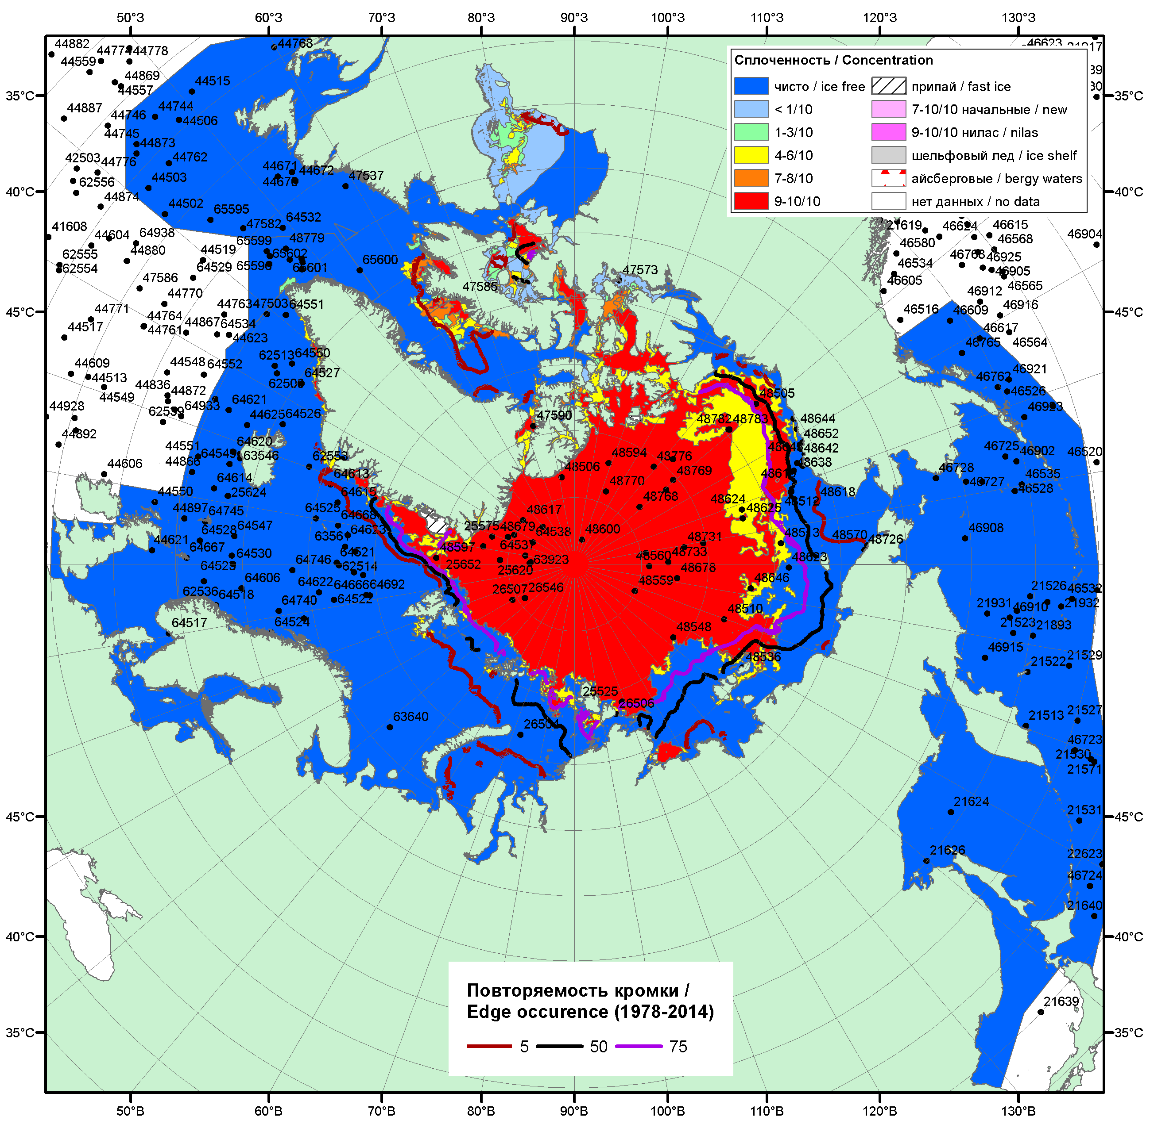

Рисунок 1а – Обзорная ледовая карта СЛО за 10.08.-18.08.2015 г. на основе ледового анализа ААНИИ (18.08), Национального ледового центра США (13.08), Канадской ледовой службы (10.08), положение метеорологический дрейфующих буев IABP и Argos на 18.08.2015T1200+00 и повторяемость кромки за 11-15.08 за период 1979-2014 гг. по наблюдениям SSMR-SSM/I-SSMIS (алгоритм NASATEAM).

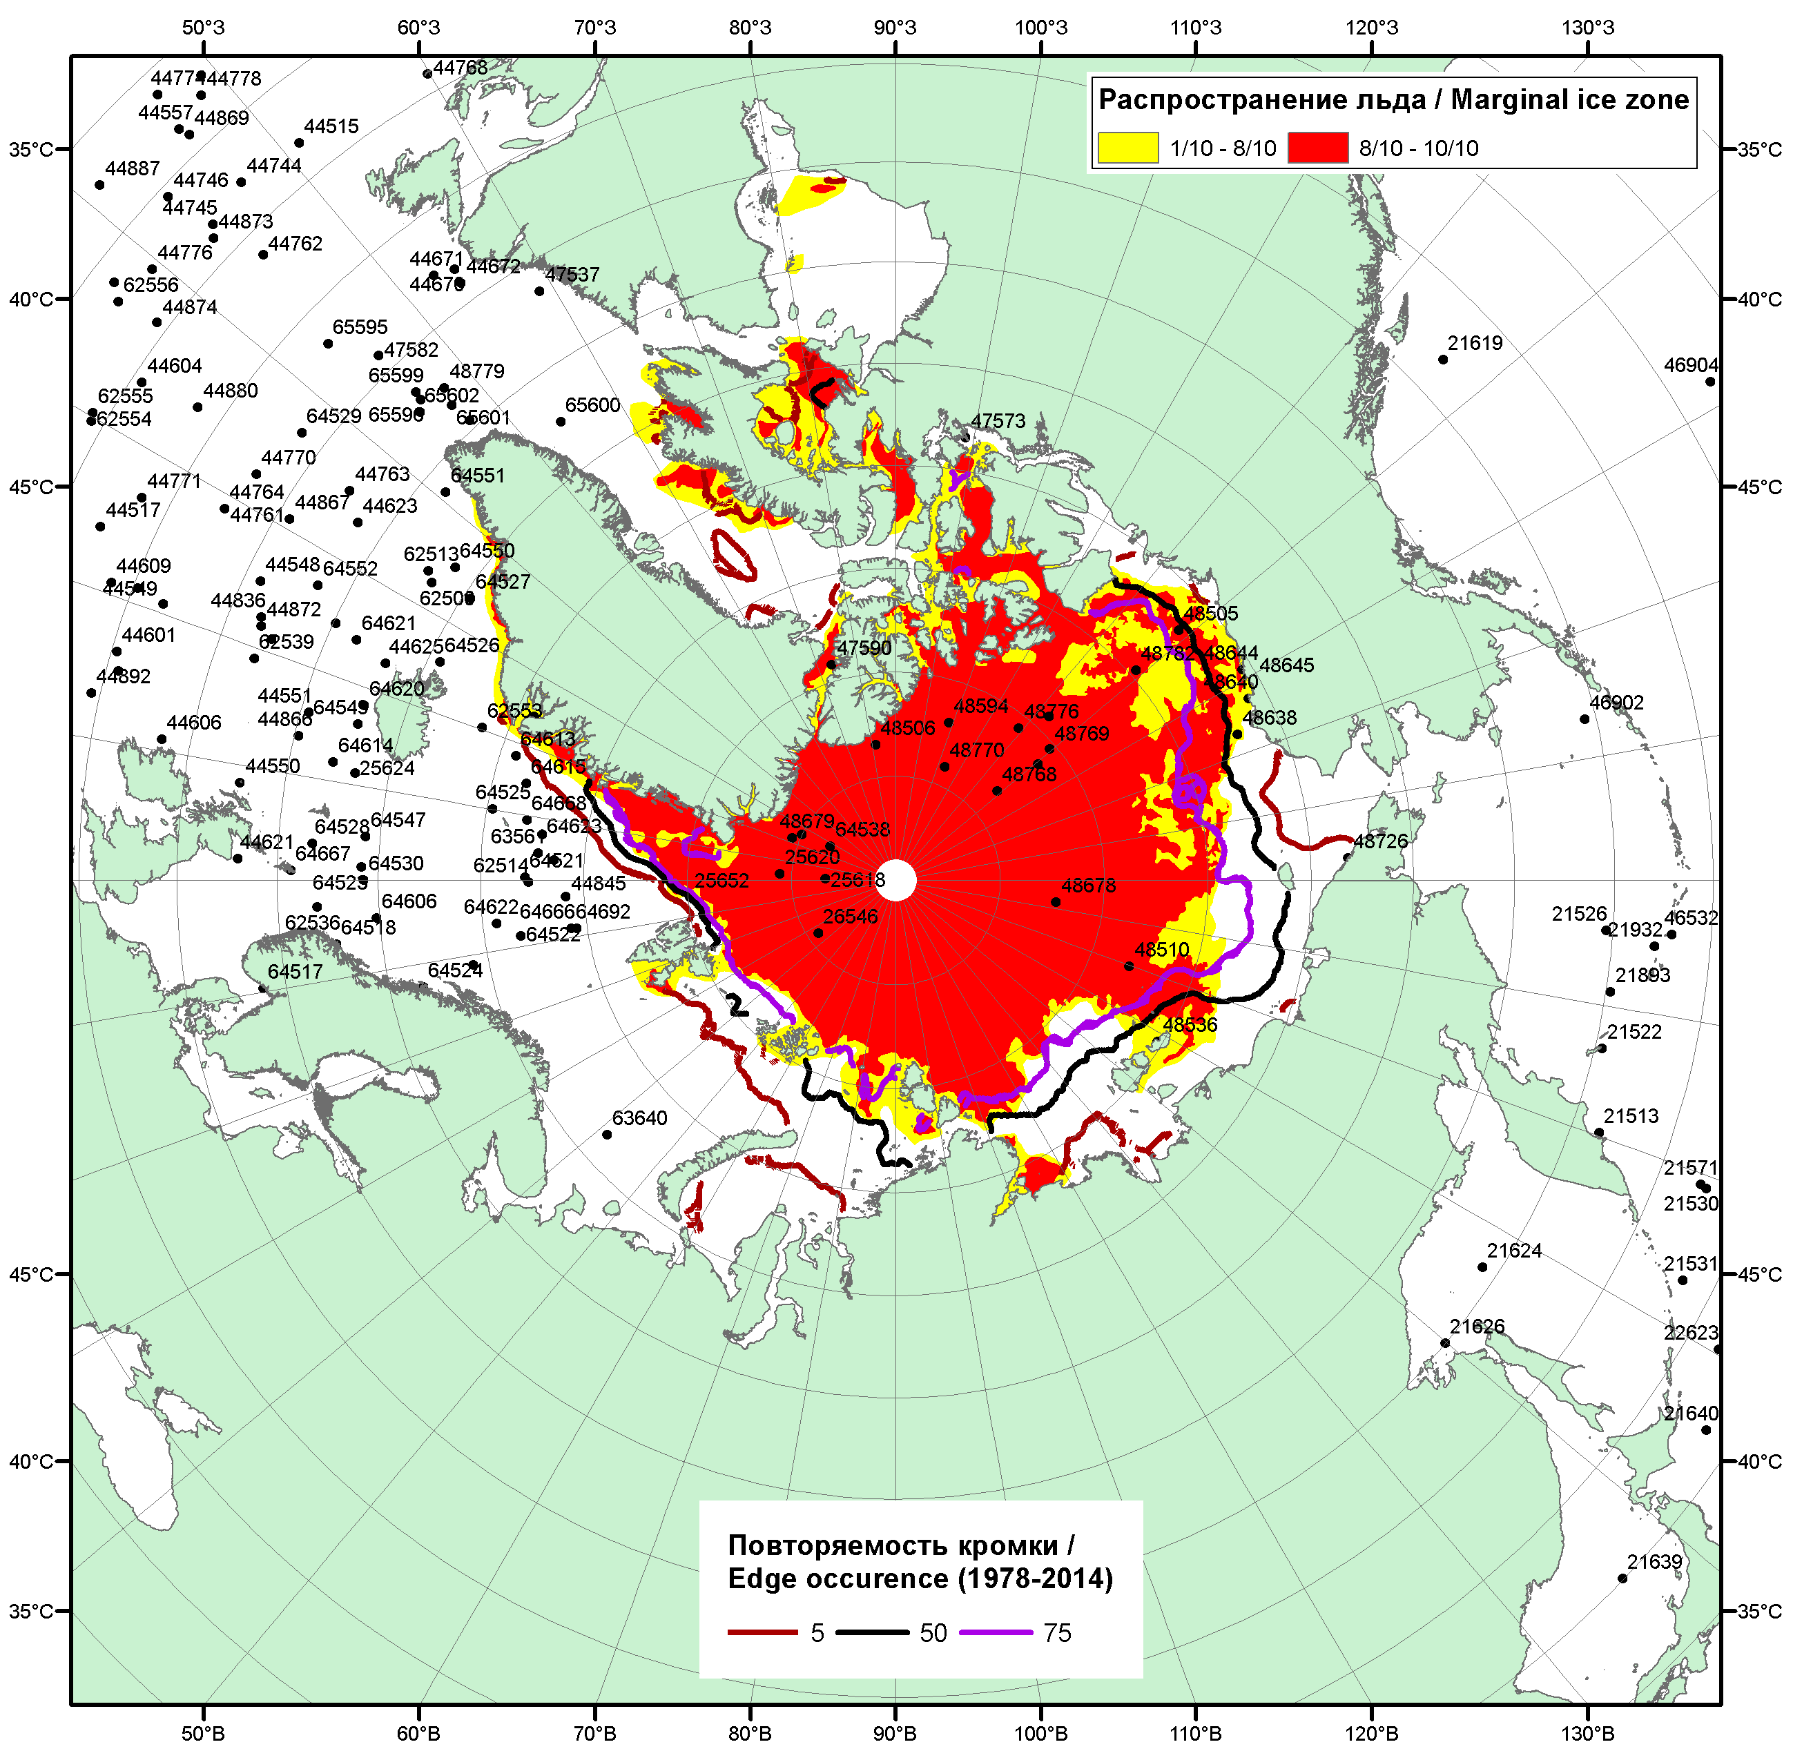

Рисунок 1б – Положение кромки льда и зон разреженных (<8/10) и сплоченных (≥8/10) льдов СЛО за 17.08.2015 г. на основе ледового анализа Национального Ледового Центра США, положение метеорологический дрейфующих буев IABP и Argos на 18.08.2015T1200+00 и повторяемость кромки за 16-20.08 за период 1979-2014 гг. по наблюдениям SSMR-SSM/I-SSMIS (алгоритм NASATEAM)

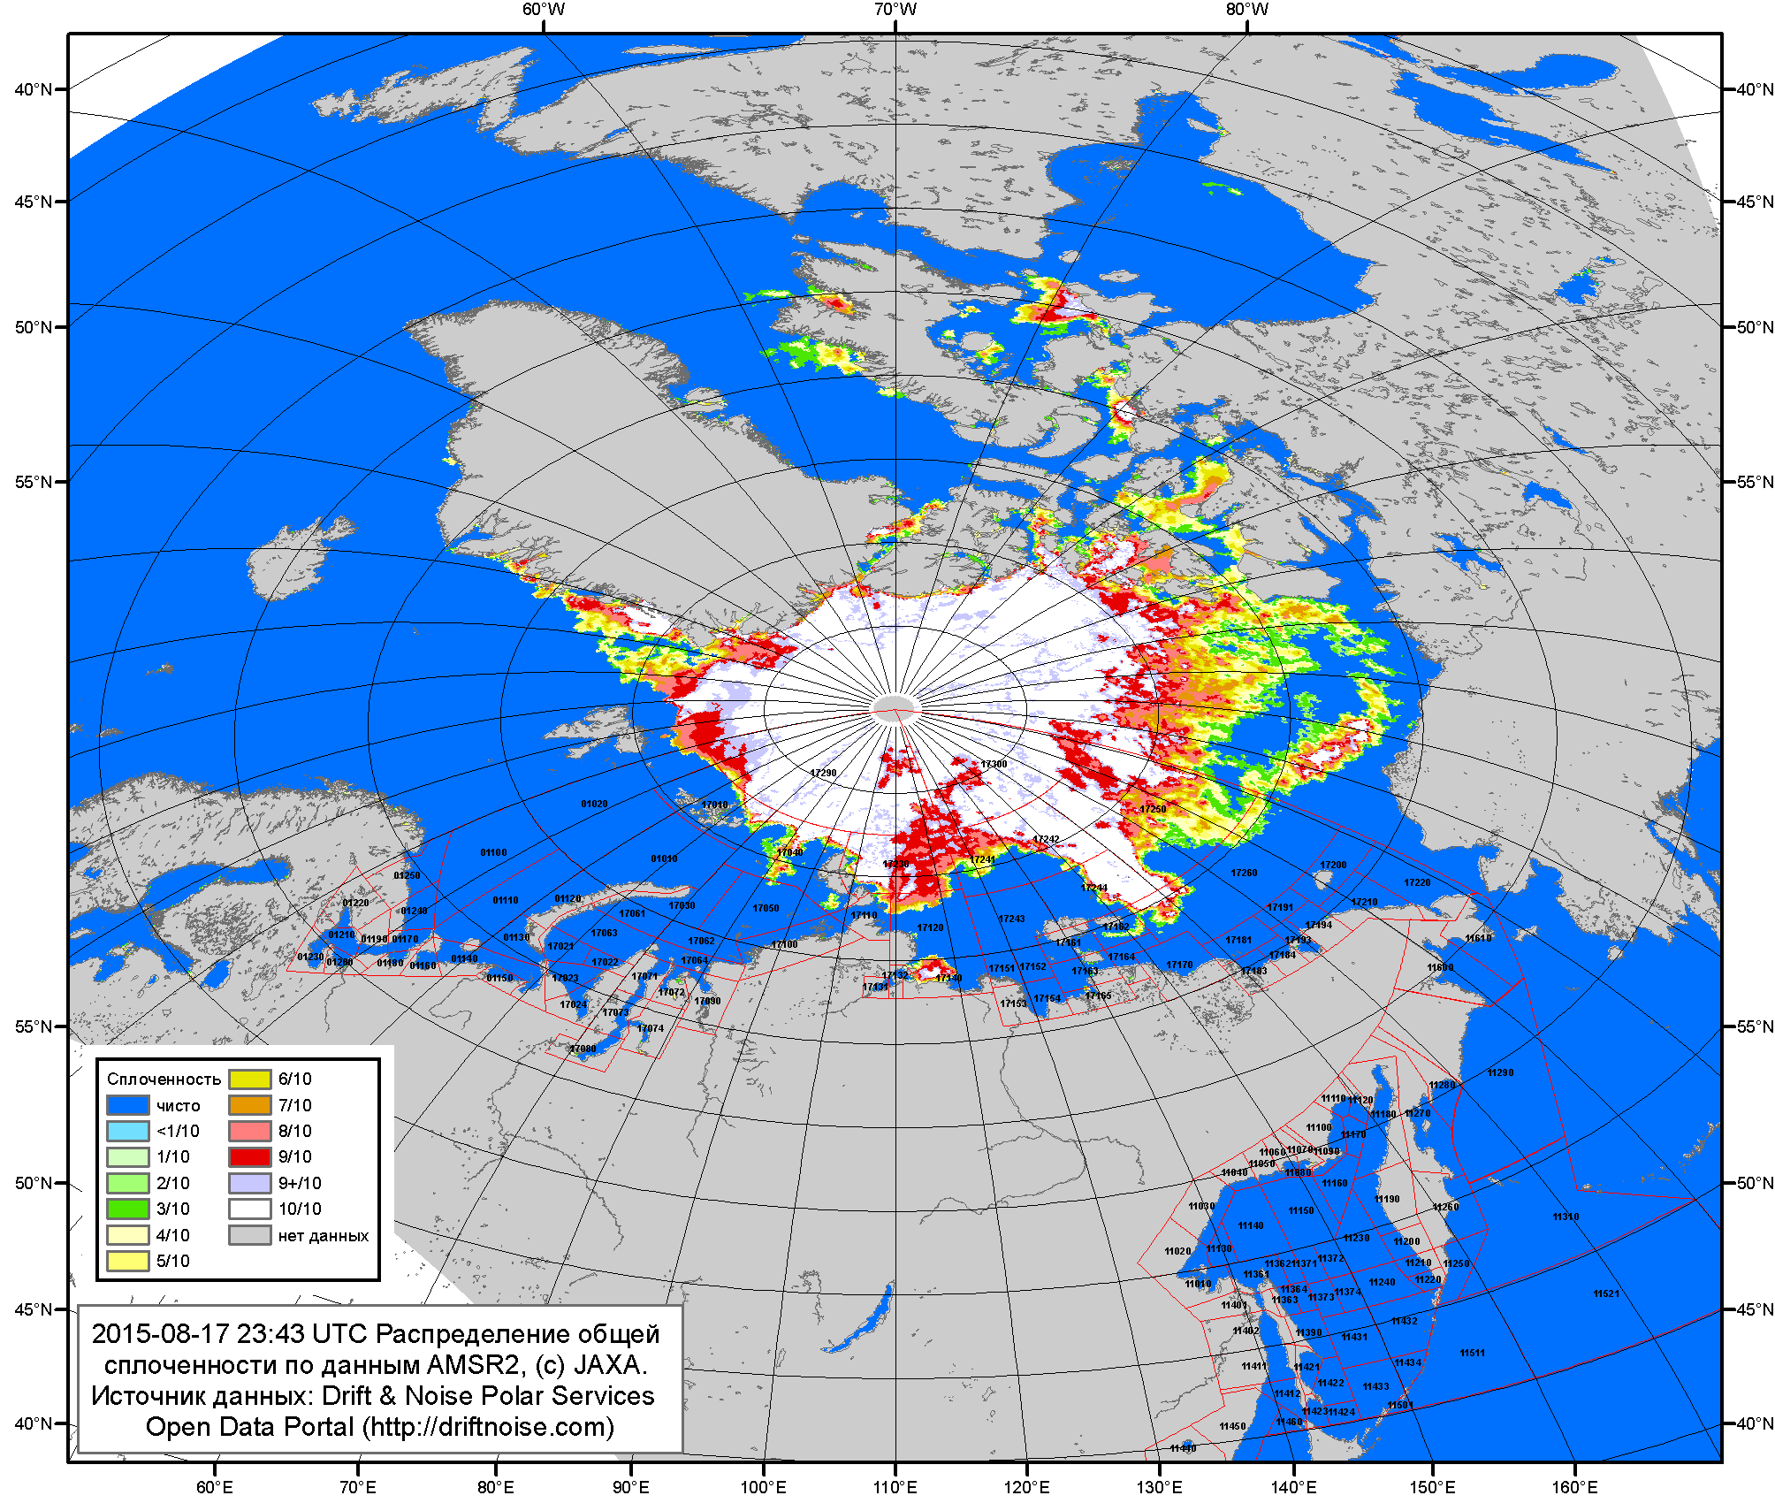

Рисунок 2a – Общая сплоченность морского льда СЛО и субарктических морей по данным AMSR2 на 17.08.2015 23:43 UTC и границы районов ГМССБ МЕТЗОН XIII, XX и XXI.
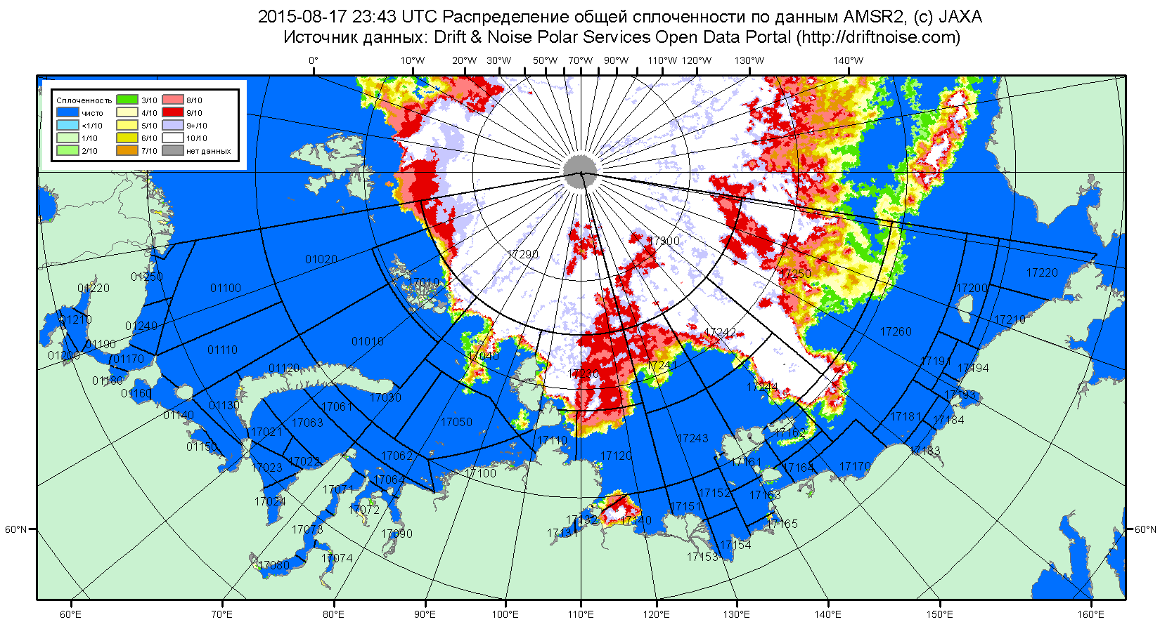

Рисунок 2б – Общая сплоченность морского льда морей СМП по данным AMSR2 на 17.08.2015 23:43 UTC и границы районов ГМССБ МЕТЗОН XX и XXI.

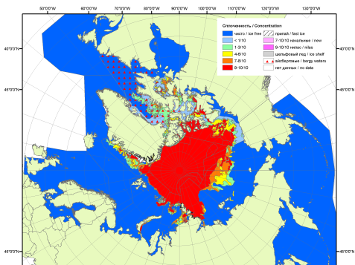 | 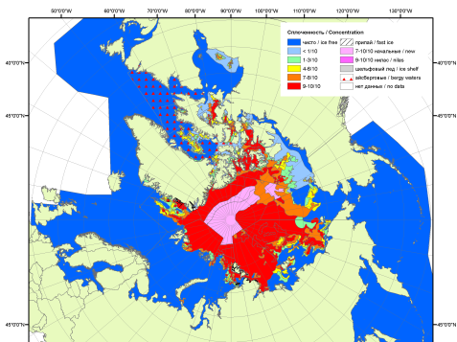 | 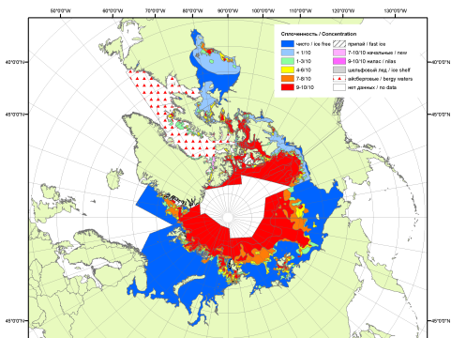
2007 | 2008 | 2009
 |  | 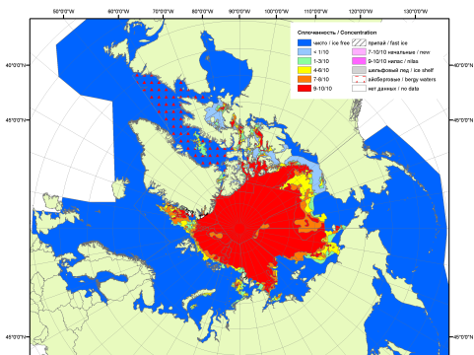
 |  | 2010
 |  | 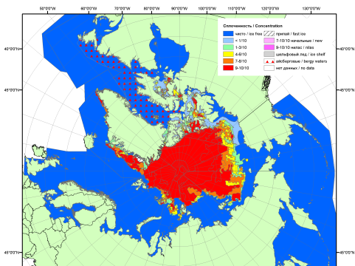
 |  | 2011
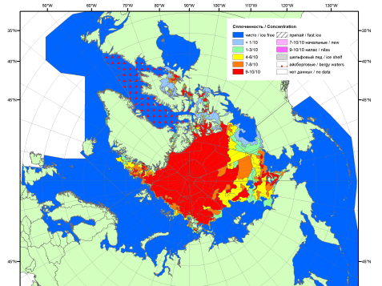 | 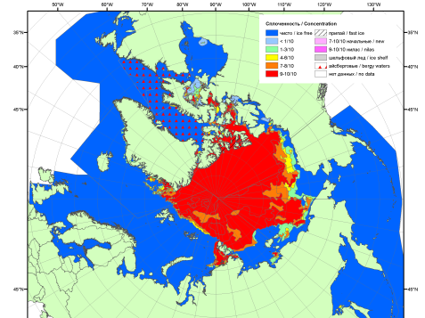 | 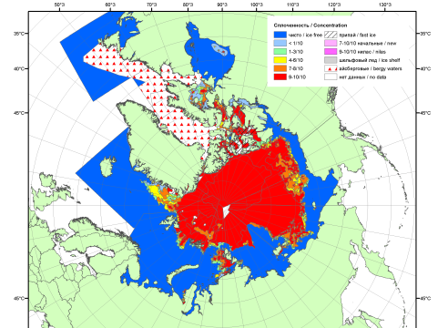
2012 | 2013 | 2014

Рисунок 3 – Обзорная ледовая карта СЛО за 10.08 - 18.08.2015 г. и аналогичные периоды 2007-2014 гг. на основе ледового анализа ААНИИ, Канадской ледовой службы и Национального ледового центра США.

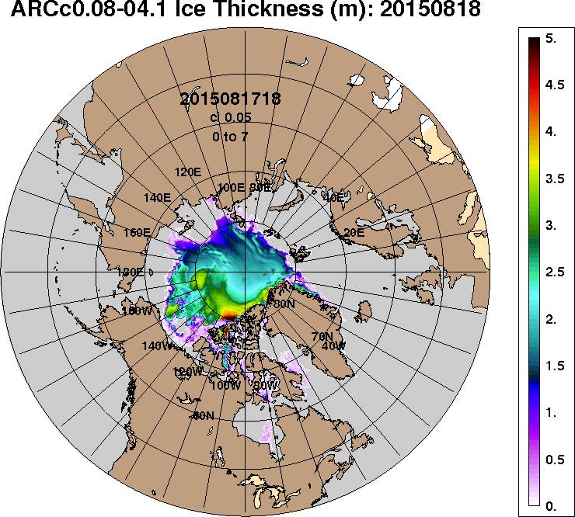 | 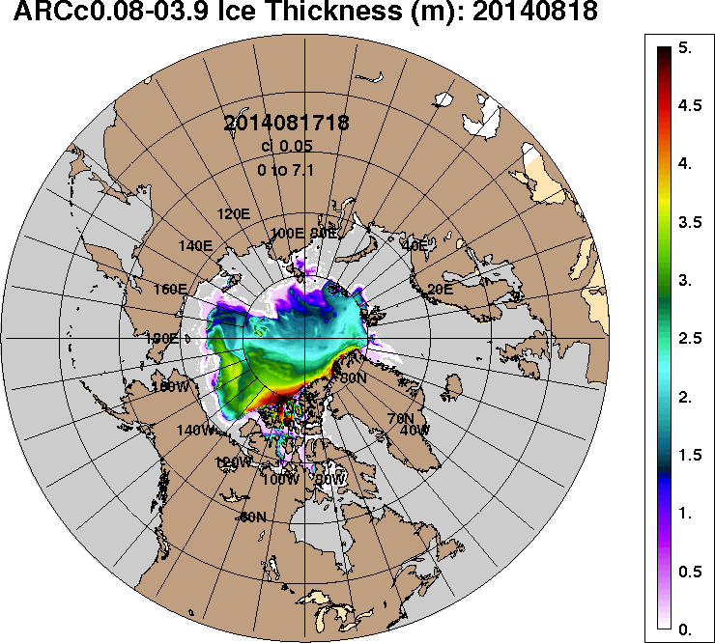
2015-08-18 | 2014-08-18
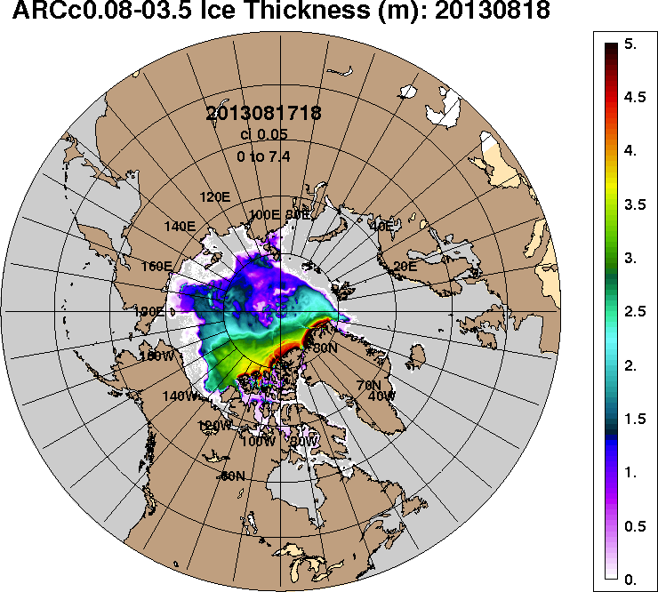 | 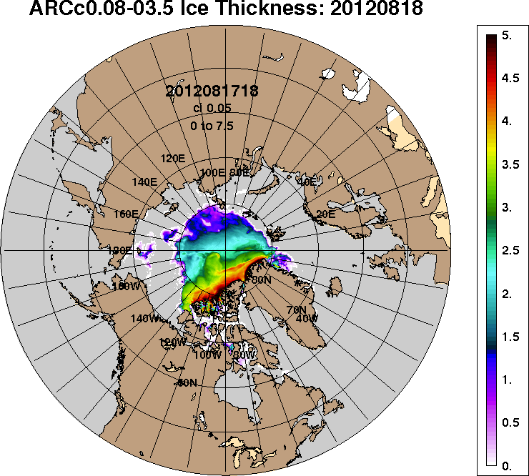
2013-08-18 | 2012-08-18
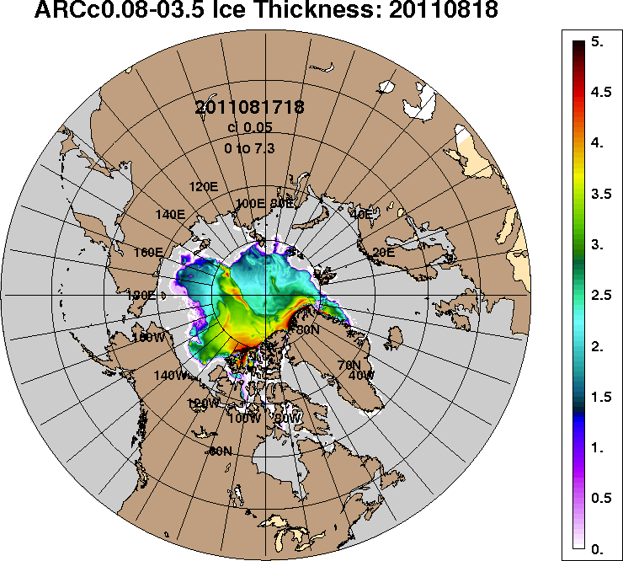 | 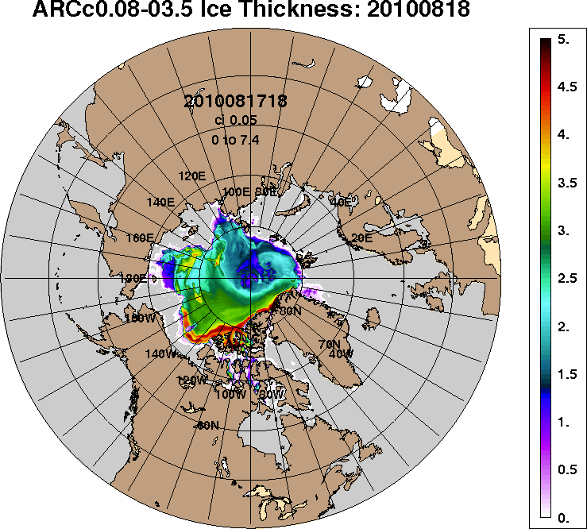
2011-08-18 | 2010-08-18
Рисунок 4 – Поля распределения средневзвешенной толщины льда на основе совместной модели морского льда – океана ACNFS (HYCOM/NCODA/CICE) 18 августа 2015 - 2010 гг.

Таблица 1 – Динамика изменения значений ледовитости по сравнению с предыдущей неделей для морей Северной полярной области за 10 – 16 августа 2015 г. по данным наблюдений SSMR-SSM/I-SSMIS-AMSR2
Регион | Северная полярная область | Сектор 45°W-95°E (Гренландское - Карское моря) | Сектор 95°E-170°W (моря Лаптевых - Чукотское, Берингово, Охотское) | Сектор 170°W-45°W (море Бофорта и Канадская Арктика) | Северный Ледовитый океан | Моря СМП (моря Карское-Чукотское)
Разность | -536.5 | -103.9 | -109.0 | -324.4 | -499.1 | -107.3
тыс.кв.км/сут. | -76.6 | -14.8 | -15.6 | -46.3 | -71.3 | -15.3

Таблица 2 - Медианные значения ледовитости для Северной полярной области, 3-х меридиональных секторов и моря СМП за текущие 30 и 7-дневные интервалы и её аномалии от 2010-2014 гг. и интервалов 2005-2015 гг. и 1978-2015 гг. по данным наблюдений SSMR-SSM/I-SSMIS-AMSR2, алгоритмы NASATEAM/BOOTSTRAP
Северная полярная область
Месяц | S, тыс. км² | Аномалии, тыс км²/%
 |  | 2010 г | 2011 г | 2012 г | 2013 г | 2014 г | 2005-2015гг | 1978-2015гг
17.07-16.08 | 6836.7 | -14.2 | 275.7 | 489.4 | -106.0 | -214.1 | -83.6 | -1220.7
 |  | -0.2 | 4.2 | 7.7 | -1.5 | -3.0 | -1.2 | -15.1
10-16.08 | 5849.3 | -193.5 | 156.7 | 815.1 | -321.6 | -419.2 | -160.1 | -1331.2
 |  | -3.2 | 2.8 | 16.2 | -5.2 | -6.7 | -2.7 | -18.5
Сектор 45°W-95°E (Гренландское - Карское моря)
Месяц | S, тыс. км² | Аномалии, тыс км²/%
 |  | 2010 г | 2011 г | 2012 г | 2013 г | 2014 г | 2005-2015гг | 1978-2015гг
17.07-16.08 | 1472.6 | 36.2 | -176.7 | 46.0 | 190.8 | -234.7 | -75.2 | -441.2
 |  | 2.5 | -10.7 | 3.2 | 14.9 | -13.7 | -4.9 | -23.1
10-16.08 | 1260.4 | 5.4 | -162.8 | -46.3 | 109.8 | -293.2 | -123.8 | -423.4
 |  | 0.4 | -11.4 | -3.5 | 9.5 | -18.9 | -8.9 | -25.1
Сектор 95°E-170°W (моря Лаптевых - Чукотское, Берингово, Охотское)
Месяц | S, тыс. км² | Аномалии, тыс км²/%
 |  | 2010 г | 2011 г | 2012 г | 2013 г | 2014 г | 2005-2015гг | 1978-2015гг
17.07-16.08 | 2069.8 | -337.5 | -9.7 | -105.0 | -385.2 | -89.2 | -210.4 | -594.0
 |  | -14.0 | -0.5 | -4.8 | -15.7 | -4.1 | -9.2 | -22.3
10-16.08 | 1795.5 | -365.9 | -5.0 | 173.9 | -351.3 | 44.5 | -114.9 | -590.1
 |  | -16.9 | -0.3 | 10.7 | -16.4 | 2.5 | -6.0 | -24.7
Сектор 170°W-45°W (море Бофорта и Канадская Арктика)
Месяц | S, тыс. км² | Аномалии, тыс км²/%
 |  | 2010 г | 2011 г | 2012 г | 2013 г | 2014 г | 2005-2015гг | 1978-2015гг
17.07-16.08 | 3294.4 | 287.2 | 462.3 | 548.6 | 88.6 | 110.0 | 202.2 | -185.3
 |  | 9.6 | 16.3 | 20.0 | 2.8 | 3.5 | 6.5 | -5.3
10-16.08 | 2793.3 | 167.0 | 324.5 | 687.4 | -80.1 | -170.5 | 78.6 | -317.7
 |  | 6.4 | 13.1 | 32.6 | -2.8 | -5.8 | 2.9 | -10.2
Северный Ледовитый океан
Месяц | S, тыс. км² | Аномалии, тыс км²/%
 |  | 2010 г | 2011 г | 2012 г | 2013 г | 2014 г | 2005-2015гг | 1978-2015гг
17.07-16.08 | 6575.0 | -196.5 | 146.4 | 345.9 | -233.5 | -369.1 | -217.1 | -1301.7
 |  | -2.9 | 2.3 | 5.6 | -3.4 | -5.3 | -3.2 | -16.5
10-16.08 | 5668.7 | -307.1 | 47.1 | 707.9 | -433.8 | -531.6 | -257.7 | -1403.1
 |  | -5.1 | 0.8 | 14.3 | -7.1 | -8.6 | -4.3 | -19.8
Моря СМП (моря Карское-Чукотское)
Месяц | S, тыс. км² | Аномалии, тыс км²/%
 |  | 2010 г | 2011 г | 2012 г | 2013 г | 2014 г | 2005-2015гг | 1978-2015гг
17.07-16.08 | 769.7 | -425.1 | -59.5 | -186.4 | -461.7 | -377.5 | -335.5 | -937.0
 |  | -35.6 | -7.2 | -19.5 | -37.5 | -32.9 | -30.4 | -54.9
10-16.08 | 468.5 | -370.9 | -89.0 | -46.9 | -399.7 | -219.2 | -236.7 | -851.2
 |  | -44.2 | -16.0 | -9.1 | -46.0 | -31.9 | -33.6 | -64.5

Таблица 3 – Экстремальные и средние значения ледовитости для Северной полярной области, 3 меридиональных секторов и моря СМП за текущий 7-дневный интервал по данным наблюдений SSMR-SSM/I-SSMIS-AMSR2, алгоритмы NASATEAM/BOOTSTRAP
Северная полярная область
Месяц | Минимальное знач. | Максимальное знач. | Среднее знач. | Медиана
10-16.08 | 4826.6  16.08.2012 | 8577.9  10.08.1983 | 7180.5 | 7449.8
Сектор 45°W-95°E (Гренландское - Карское моря)
Месяц | Минимальное знач. | Максимальное знач. | Среднее знач. | Медиана
10-16.08 | 1095.8  16.08.2013 | 2242.0  10.08.1981 | 1683.8 | 1670.2
Сектор 95°E-170°W (моря Лаптевых - Чукотское, Берингово, Охотское)
Месяц | Минимальное знач. | Максимальное знач. | Среднее знач. | Медиана
10-16.08 | 1212.4  16.08.2007 | 3095.0  11.08.1996 | 2385.7 | 2460.6
Сектор 170°W-45°W (море Бофорта и Канадская Арктика)
Месяц | Минимальное знач. | Максимальное знач. | Среднее знач. | Медиана
10-16.08 | 2001.2  15.08.2012 | 3837.4  10.08.1992 | 3111.0 | 3144.7
Северный Ледовитый океан
Месяц | Минимальное знач. | Максимальное знач. | Среднее знач. | Медиана
10-16.08 | 4748.6  16.08.2012 | 8413.5  10.08.1996 | 7071.8 | 7333.9
Моря СМП (моря Карское-Чукотское)
Месяц | Минимальное знач. | Максимальное знач. | Среднее знач. | Медиана
10-16.08 | 345.1  16.08.2012 | 2164.0  11.08.1996 | 1319.7 | 1384.7

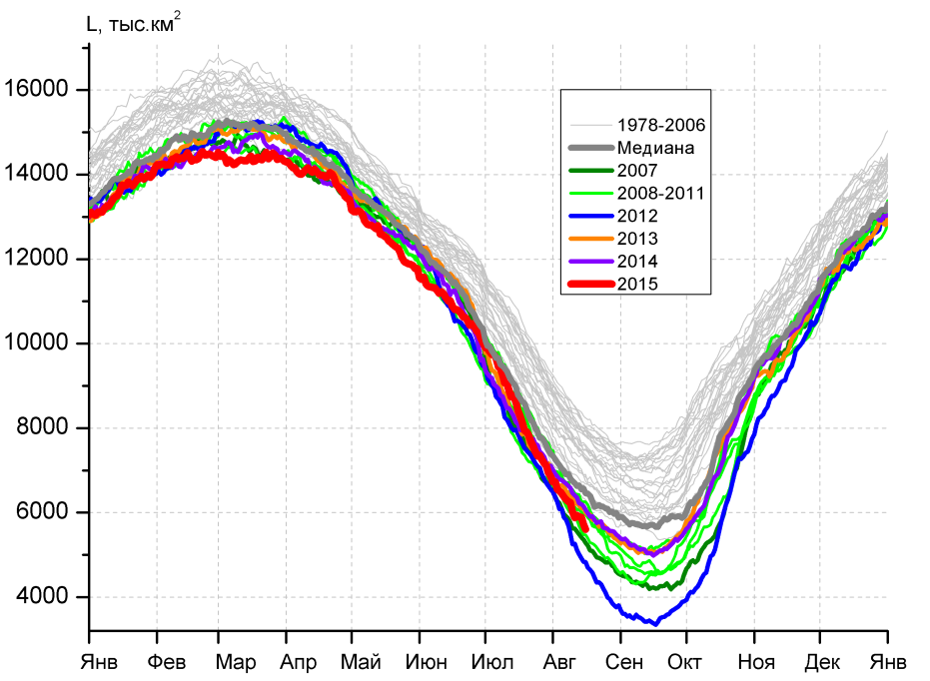 | 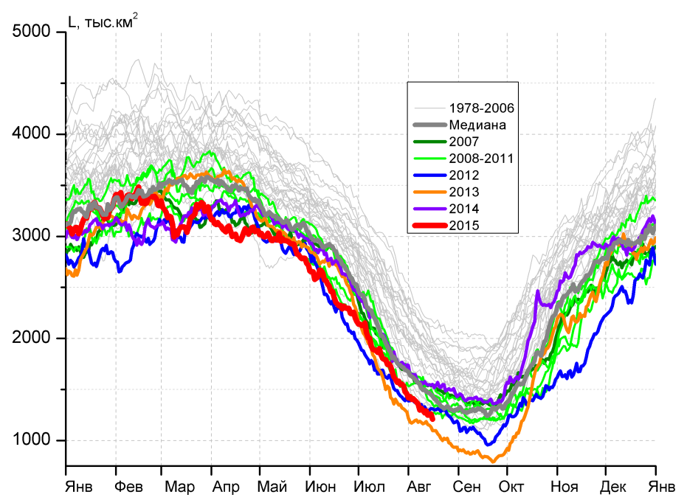
а) | б)
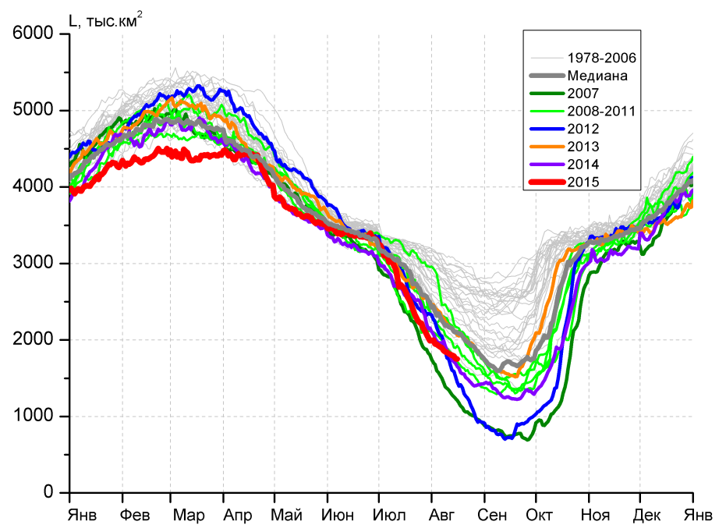 | 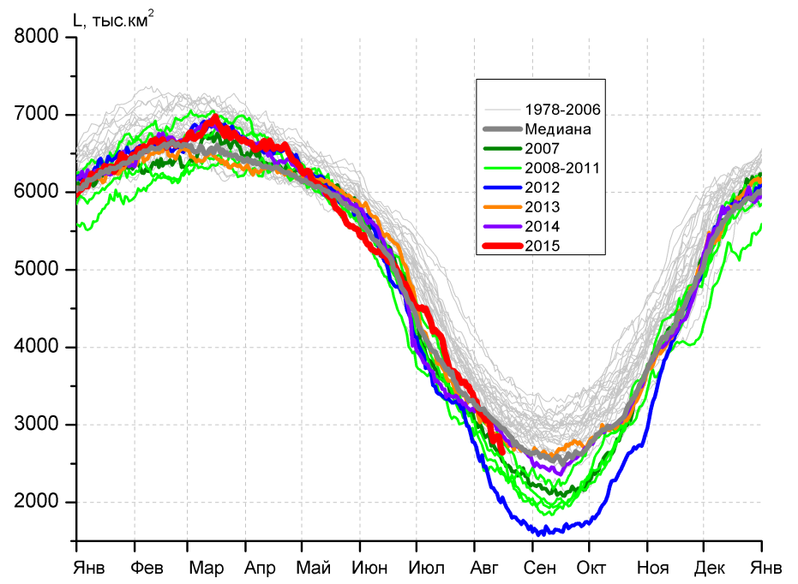
в) | г)
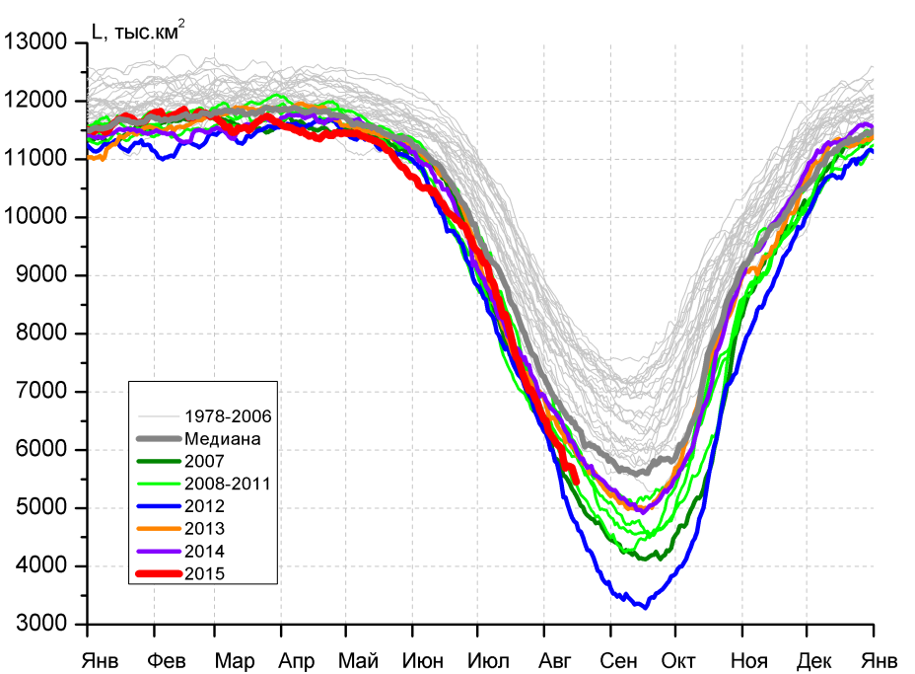 |  | 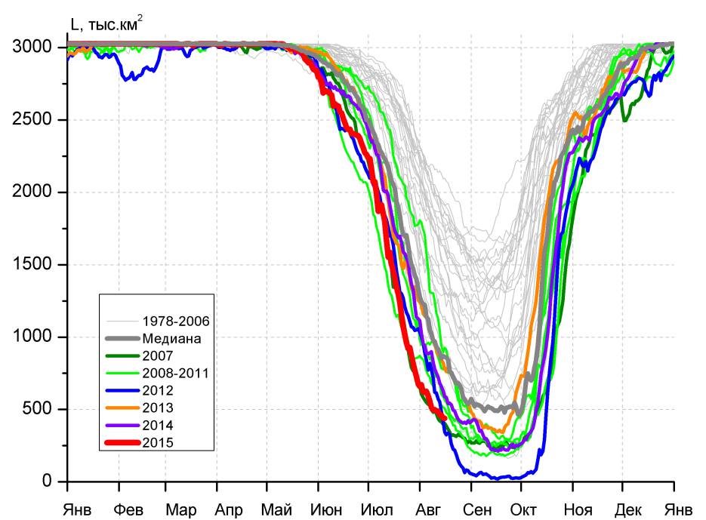
д) |  | е)

Рисунок 5 – Ежедневные оценки сезонного хода ледовитости для Северной Полярной Области и трех меридиональных секторов за период 26.10.1978 - 16.08.2015 по годам на основе расчетов по данным SSMR-SSM/I-SSMIS-AMSR2, алгоритмы NASATEAM/BOOTSTRAP: а) Северная полярная область, б) сектор 45°W-95°E (Гренландское – Карское моря), в) сектор 95°E-170°W (моря Лаптевых – Чукотское и Берингово, Охотское), г) сектор 170°W-45°W (море Бофорта и Канадская Арктика), д) Северный Ледовитый океан, е) Северный морской путь (Карское - Чукотское моря).

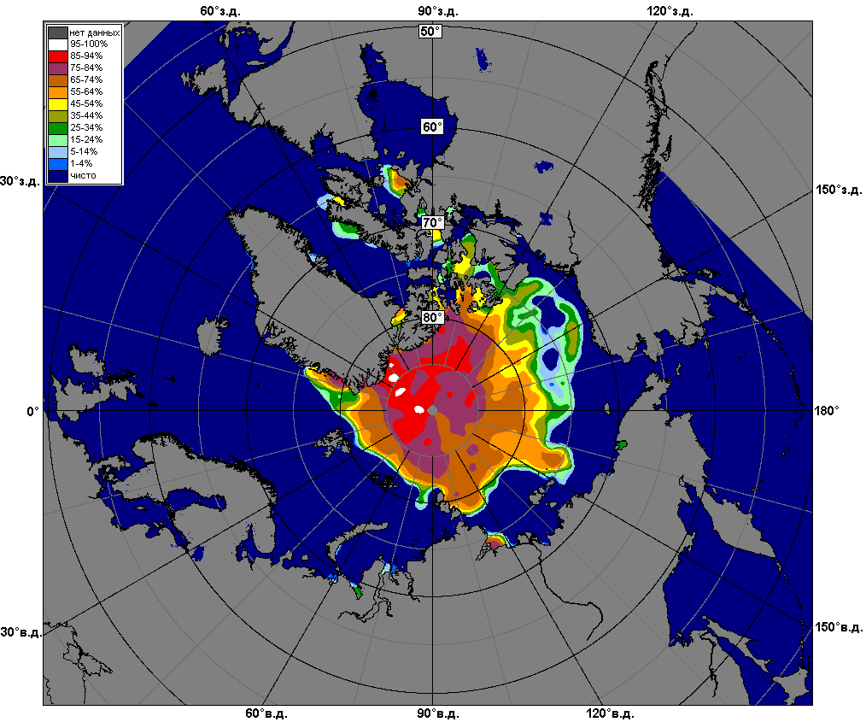 | 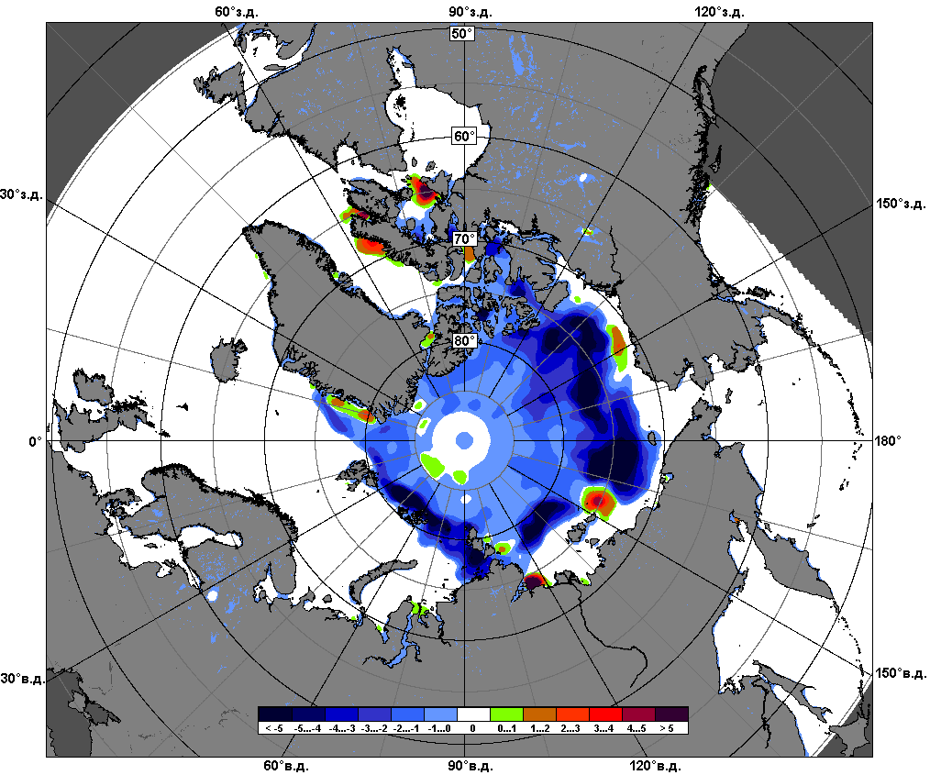 | 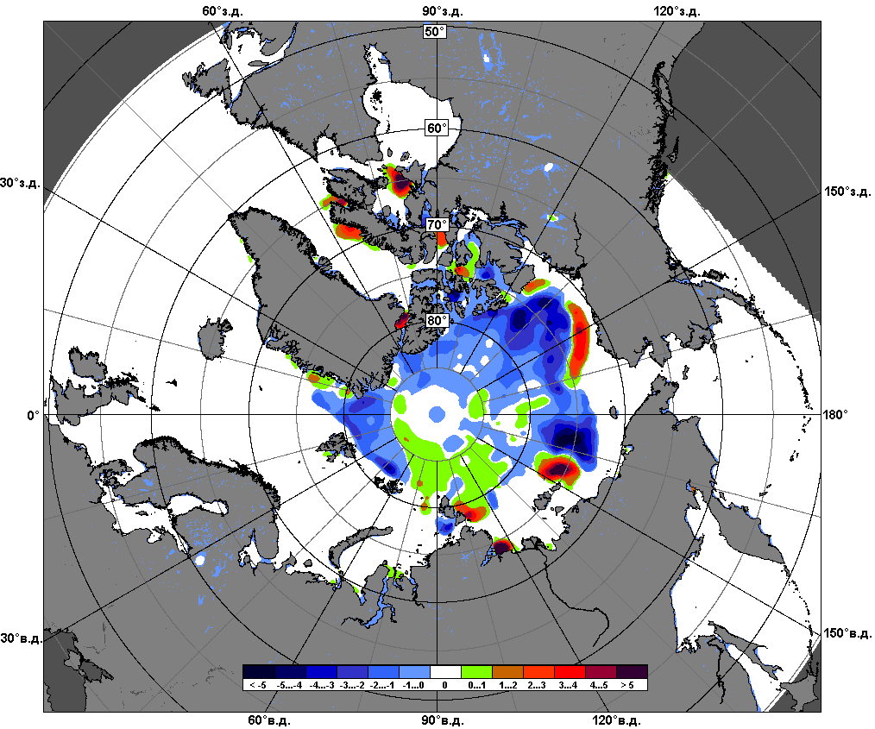
 | 10.08 – 16.08
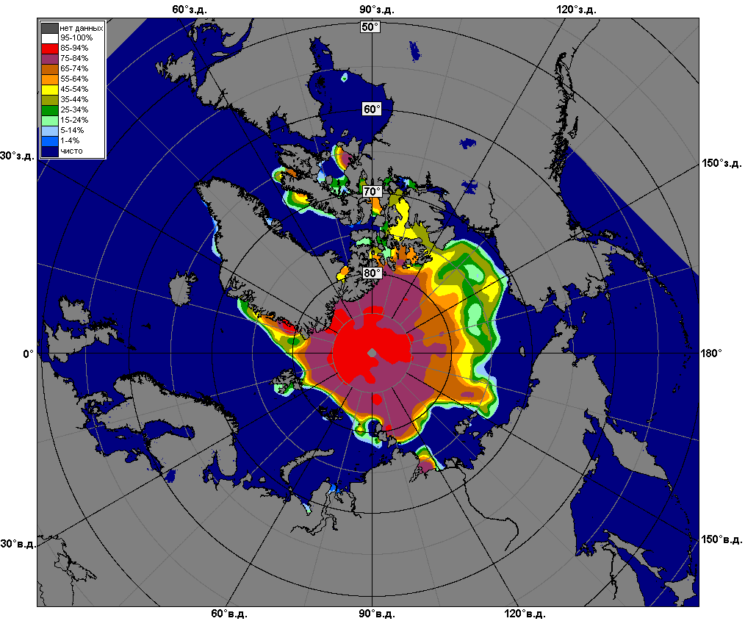 | 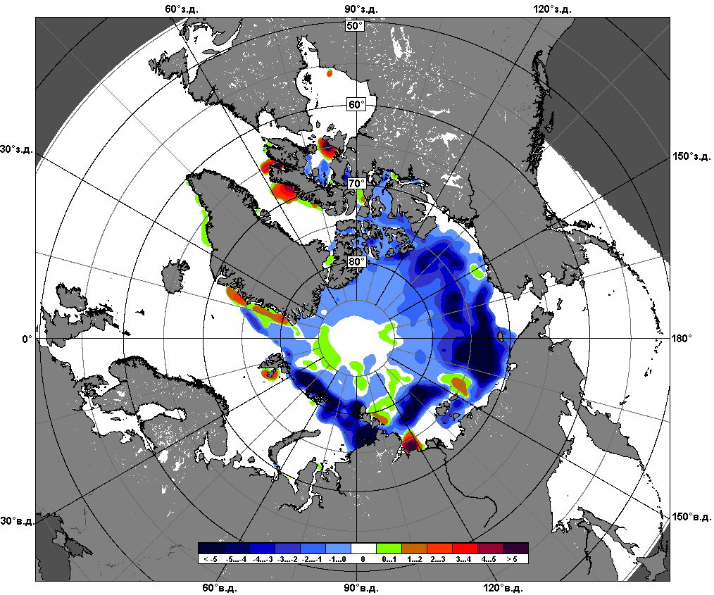 | 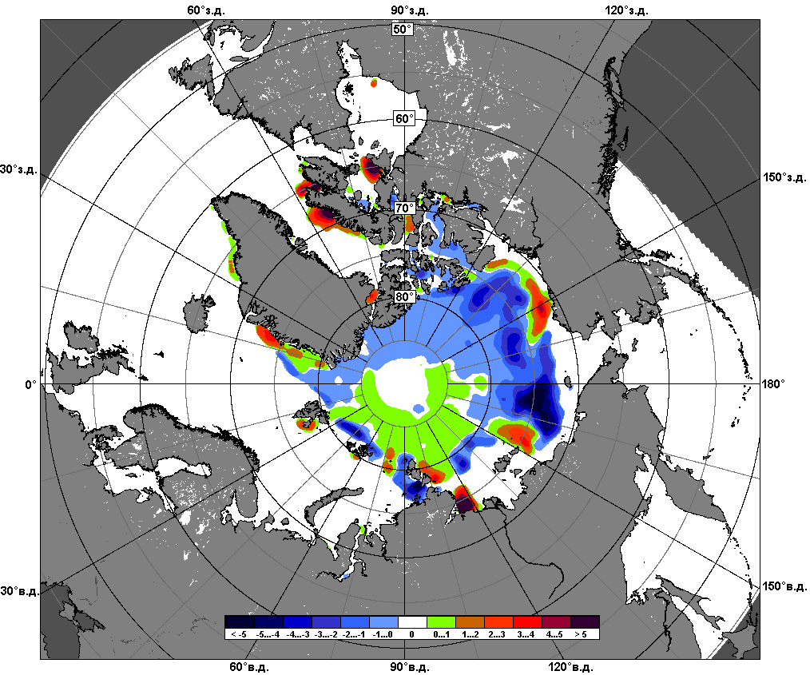
 | 17.07 – 16.08

Рисунок 6 – Медианные распределения сплоченности льда за текущие 7 и 30-дневные промежутки и её разности относительно медианного распределения за те же месяца за периоды 1979-2015 (центр) и 2005-2015 гг. (справа) на основе расчетов по данным SSMR-SSM/I-SSMIS-AMSR2, алгоритмы NASATEAM/BOOTSTRAP.

Южный океан

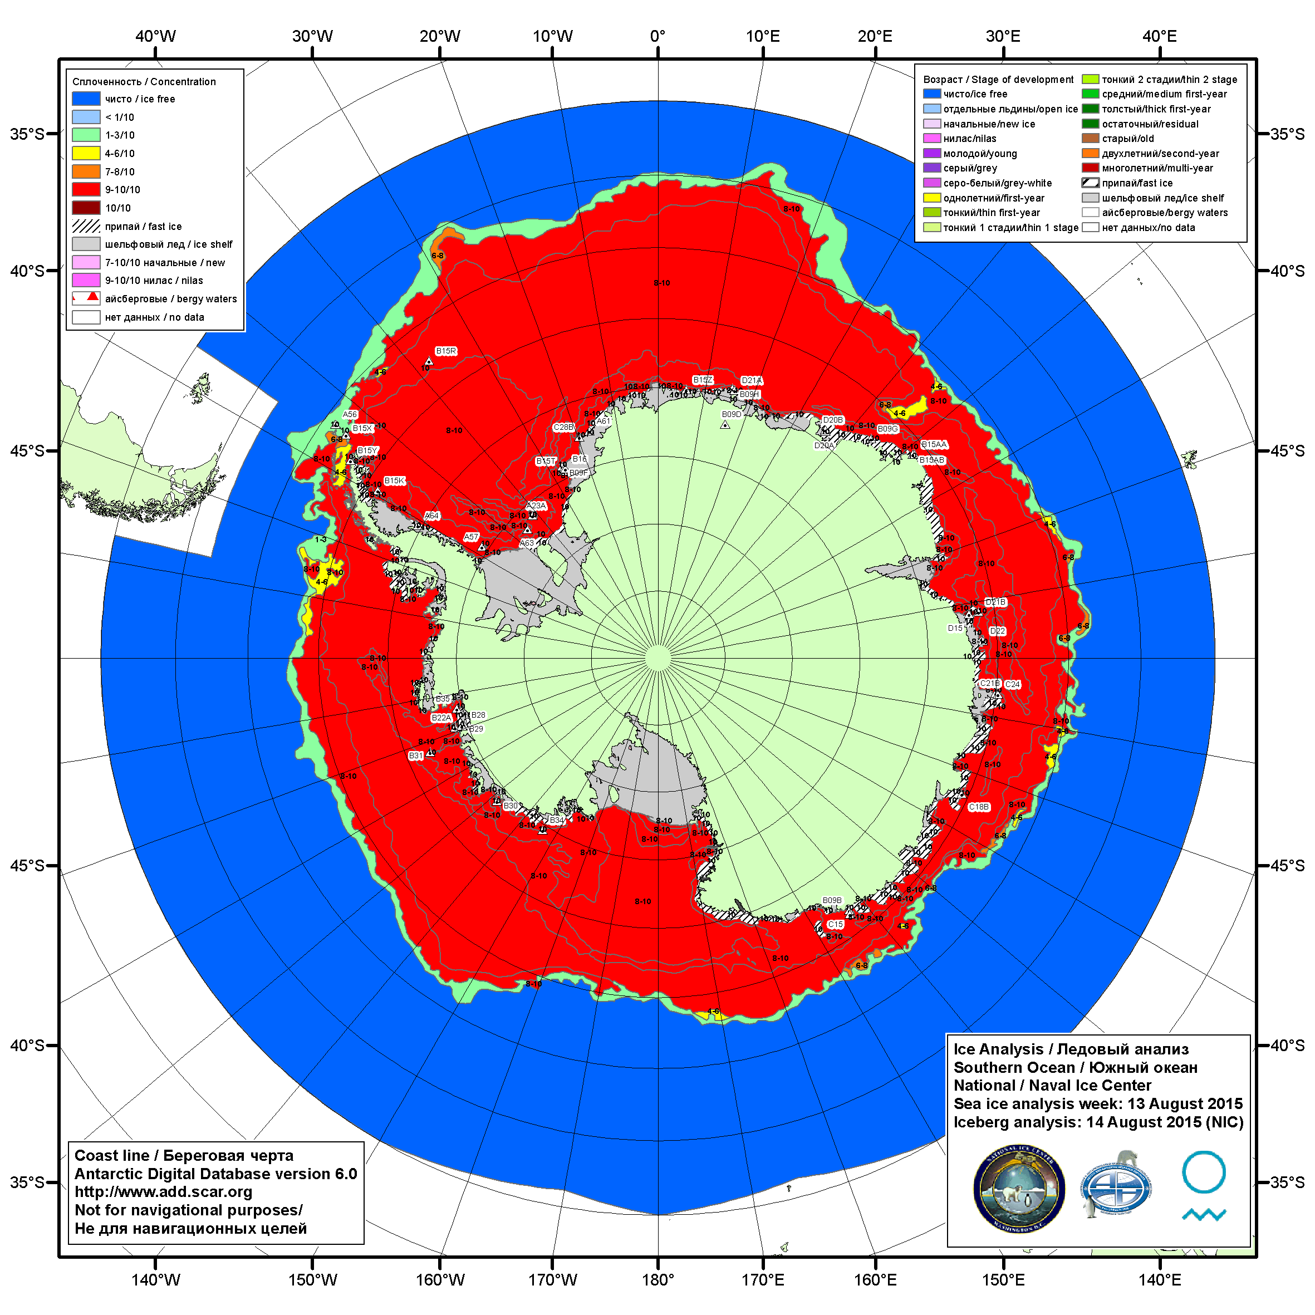

Рисунок 7а – Ледовая карта ААНИИ (цветовая окраска по общей сплоченности) и расположение крупных айсбергов Южного океана (ААНИИ) за 13.08.2015.

\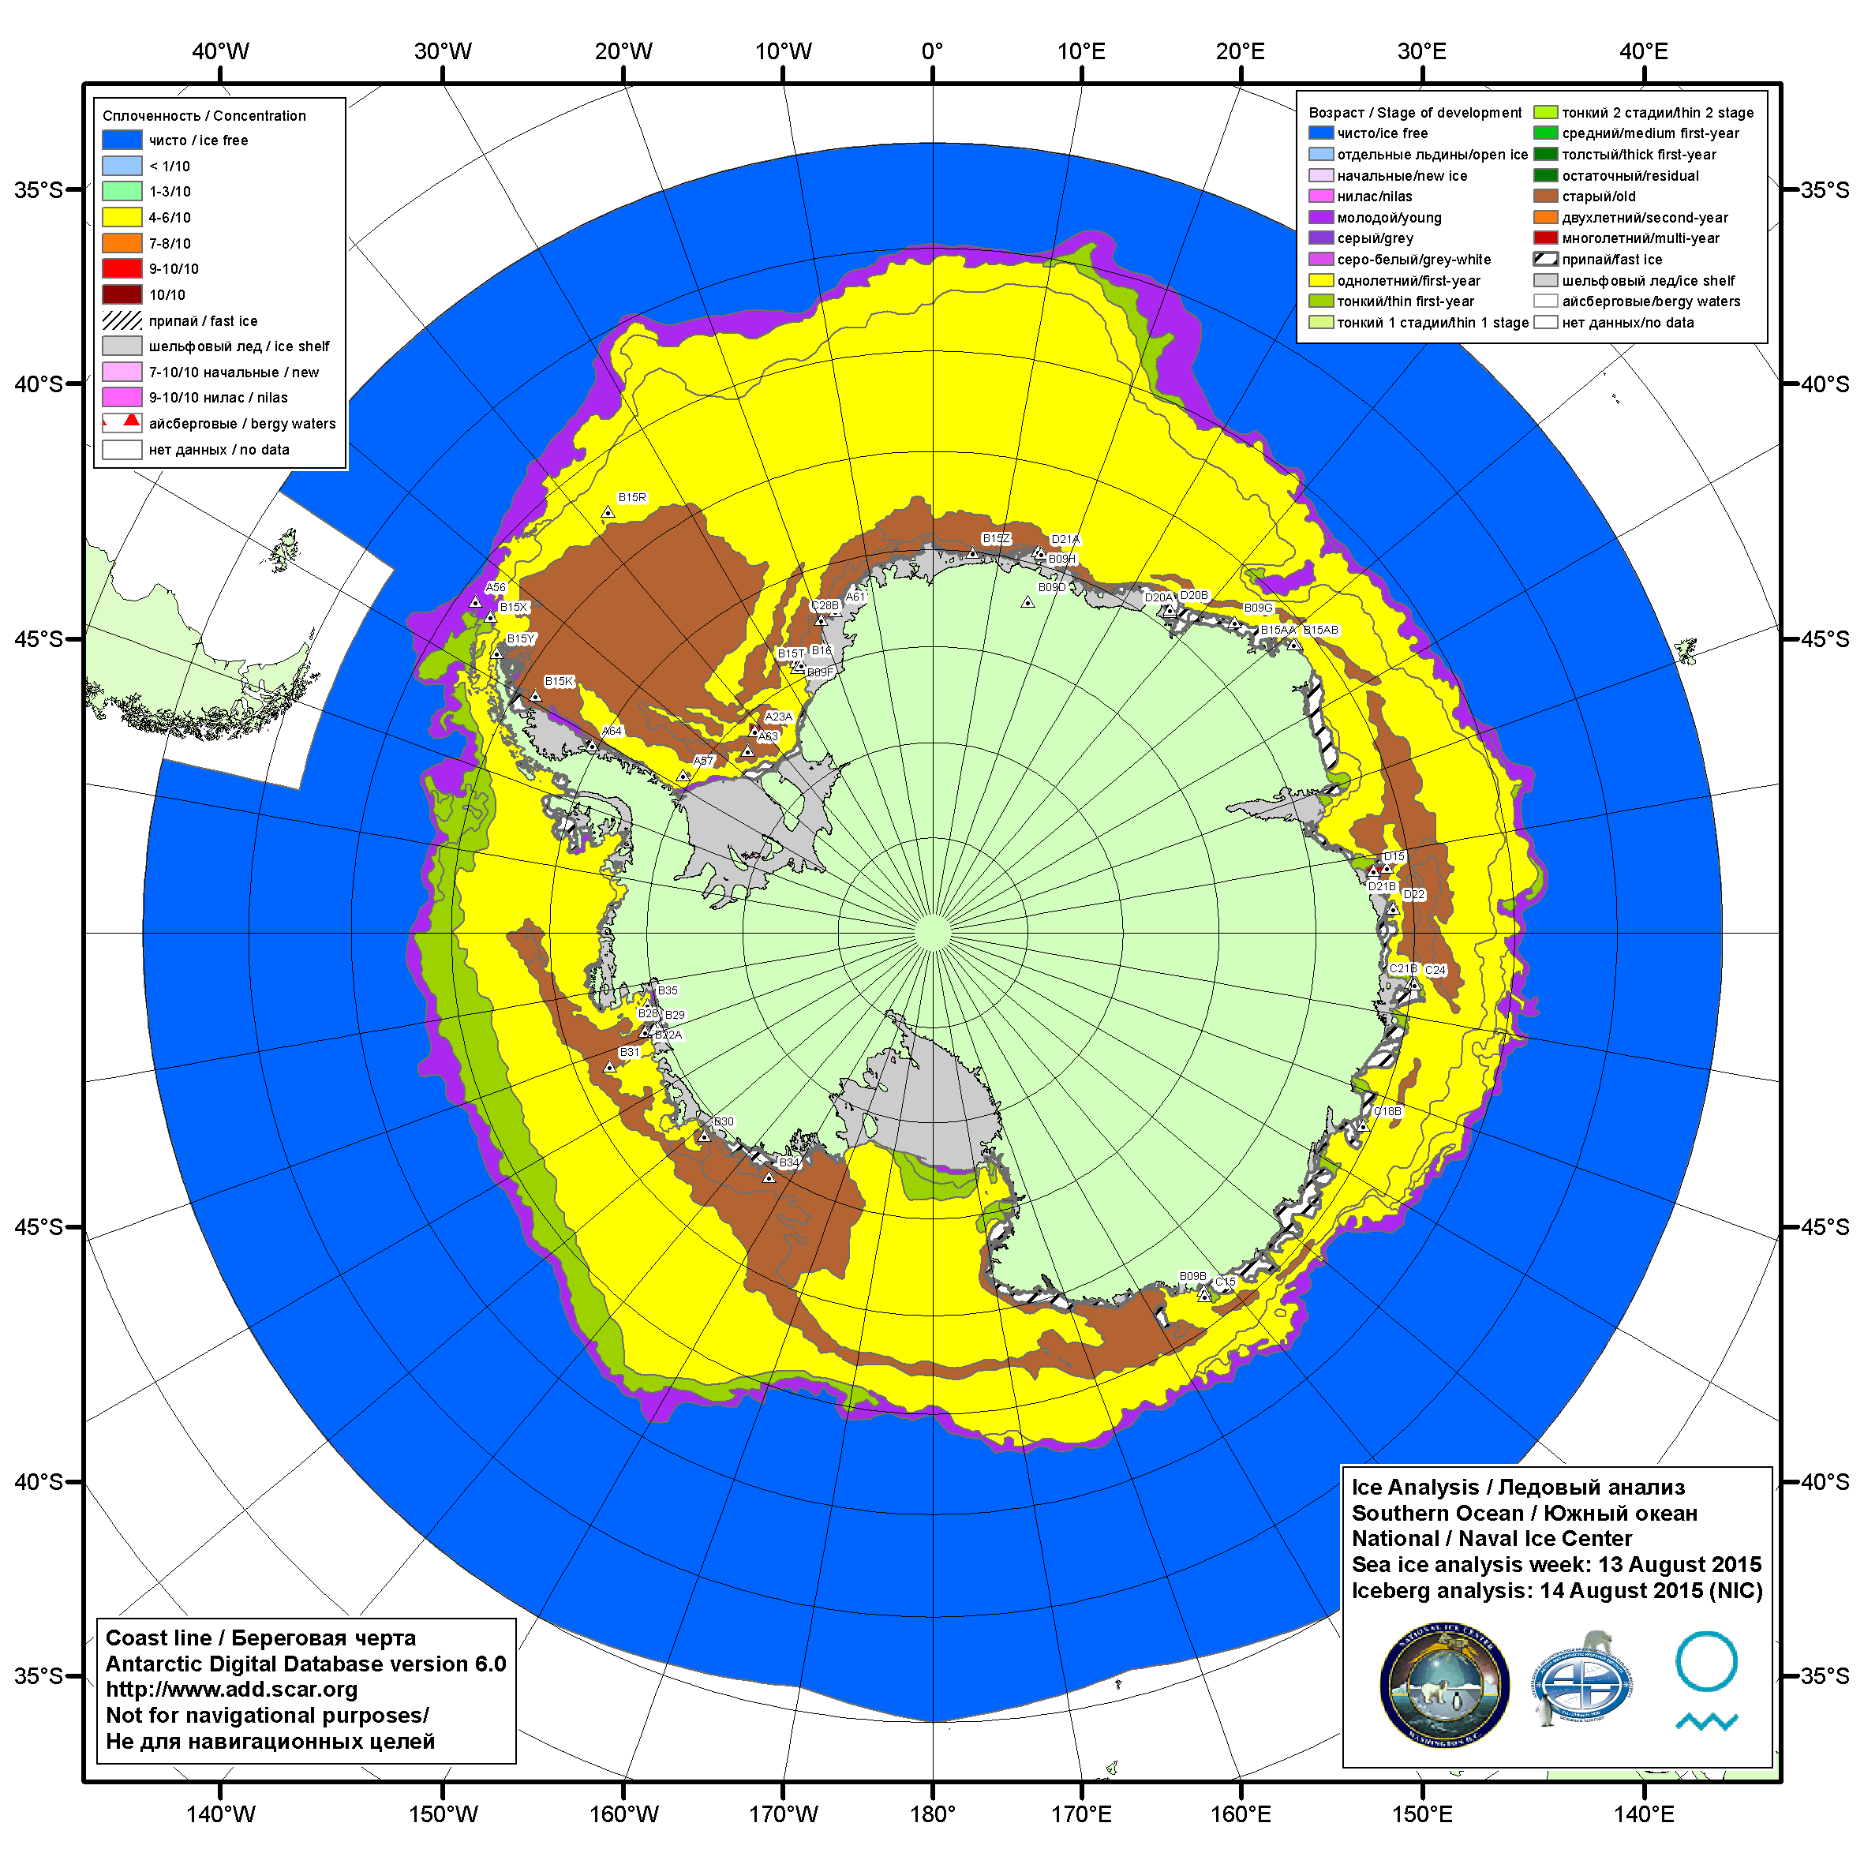

Рисунок 7б – Ледовая карта ААНИИ (цветовая окраска по возрасту) и расположение крупных айсбергов Южного океана (ААНИИ) за 13.08.2015.

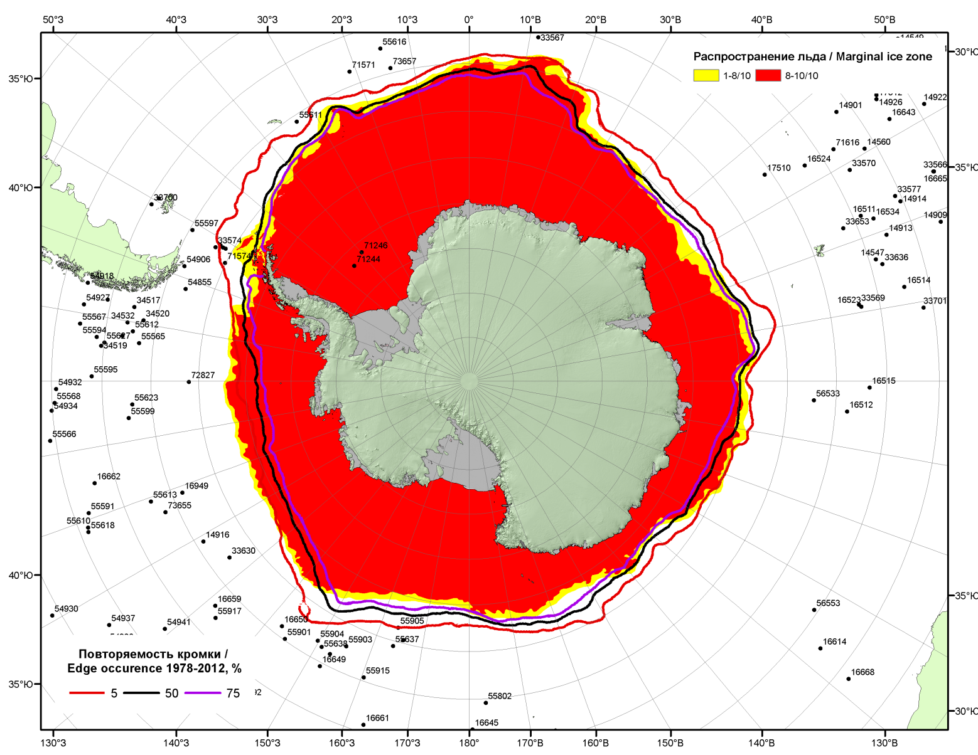

Рисунок 7в – Положение кромки льда и зон разреженных (<8/10) и сплоченных (≥8/10) льдов Южного океана за 17.08.2015 г. на основе ледового анализа Национального Ледового Центра США, положение метеорологический дрейфующих буев IABP и Argos на 18.08.2015T1200+00 и повторяемость кромки за 16-20.08 за период 1979-2014 гг. по наблюдениям SSMR-SSM/I-SSMIS (алгоритм NASATEAM)

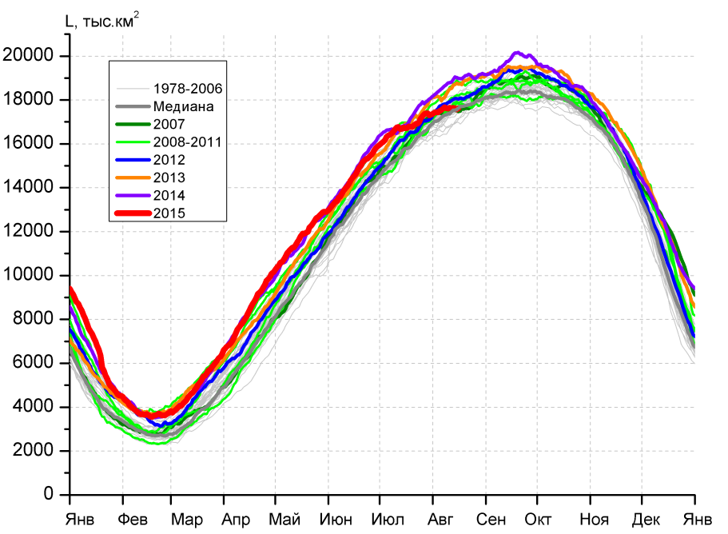 | 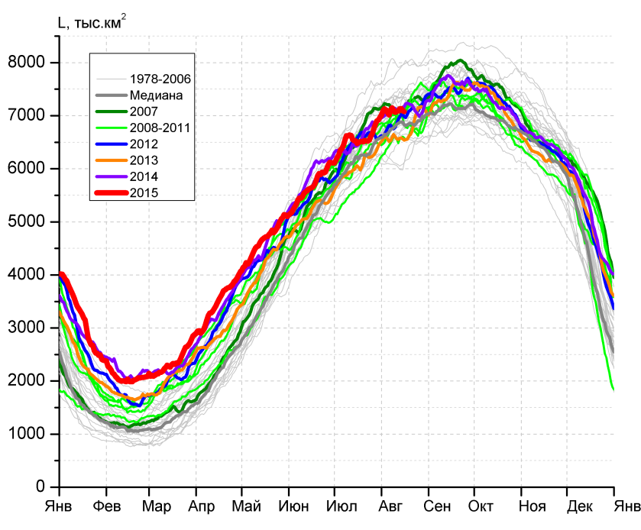
а) | б)
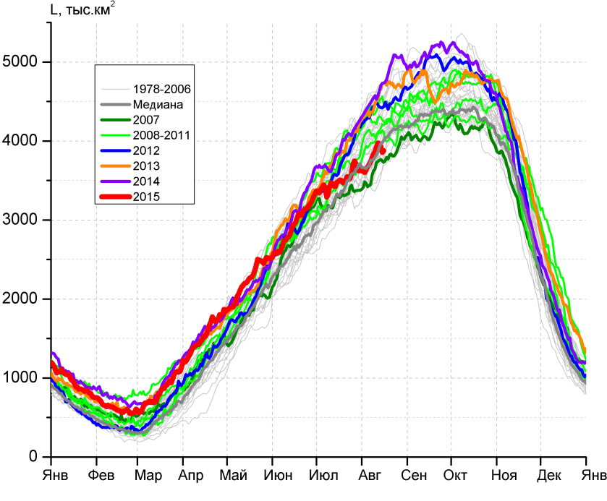 | 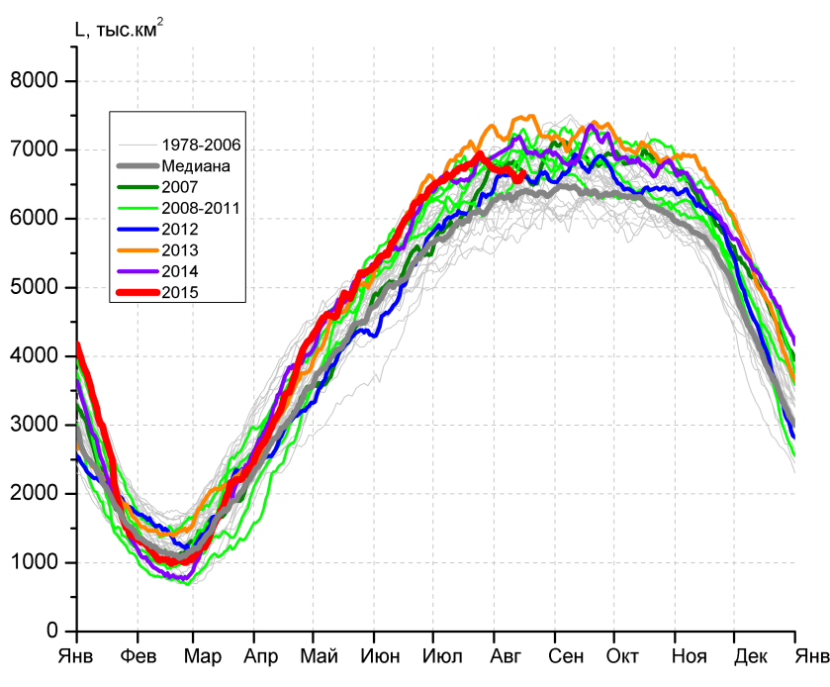
в) | г)

Рисунок 8 – Ежедневные оценки сезонного хода ледовитости Южного Океана и меридиональных секторов за период 26.10.1978 – 16.08.2015 по годам на основе расчетов по данным SSMR-SSM/I-SSMIS-AMSR2, алгоритм NASATEAM/BOOTSTRAP: а) Южный Океан, б) Атлантический сектор (60°W-30°E, море Уэдделла), в) Индоокеанский сектор (30°E-150°E, моря Космонавтов, Содружества, Моусона), г) Тихоокеанский сектор (150°E-60°W, моря Росса, Беллинсгаузена)

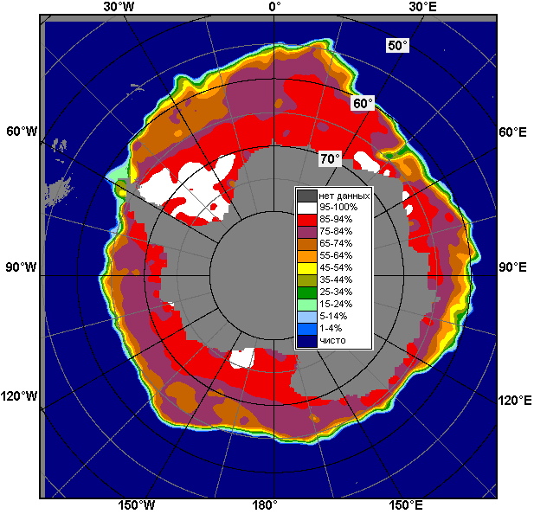 | 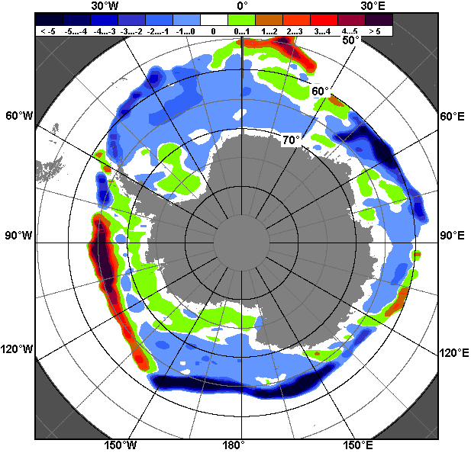 | 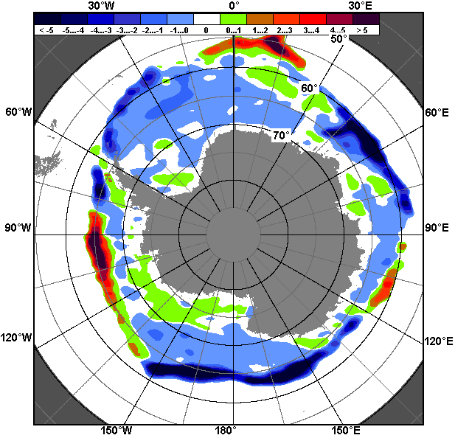
10.08 – 16.08
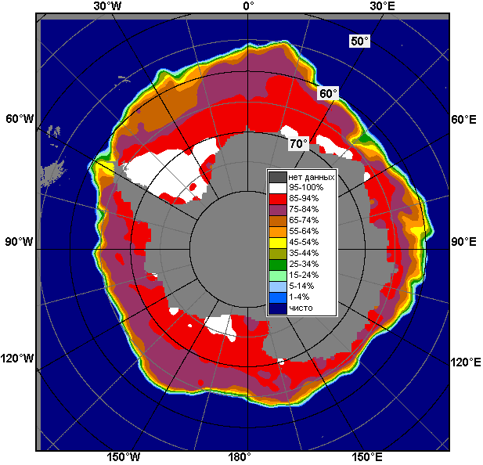 | 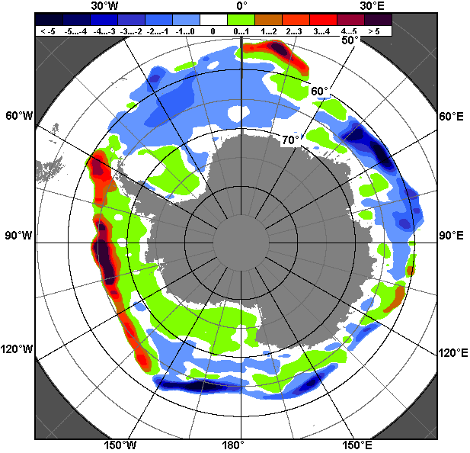 | 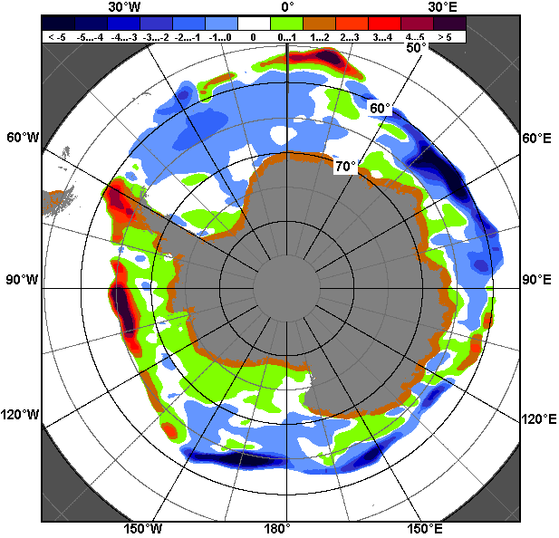
17.07 – 16.08

Рисунок 9 – Медианные распределения общей сплоченности льда за текущие 7 и 30-дневные промежутки (слева) и её разности относительно медианного распределения за тот же месяц за периоды 1978-2015 (центр) и 2005-2015 гг. (справа) на основе расчетов по данным SSMR-SSM/I-SSMIS-AMSR2, алгоритм NASATEAM/BOOTSTRAP

Таблица 4 – Динамика изменения значений ледовитости по сравнению с предыдущей неделей для морей Южного океана за 10 – 16 августа 2015 г. по данным наблюдений SSMR-SSM/I-SSMIS
Регион | Южный Океан | Атлантический сектор (60°W-30°E, море Уэдделла) | Индоокеанский сектор (30°E-150°E, моря Космонавтов, Содружества, Моусона) | Тихоокеанский сектор (150°E-60°W, моря Росса, Беллинсгаузена)
Разность | 69.1 | -1.4 | 201.5 | -98.2
тыс.кв.км/сут. | 9.9 | -0.2 | 28.8 | -14.0

Таблица 5 - Медианные значения ледовитости для Южного океана и 3 меридиональных секторов за текущие 30 и 7-дневные интервалы и её аномалии от 2010-2014 гг. и интервалов 2005-2015 гг. и 1978-2015 гг. по данным наблюдений SSMR-SSM/I-SSMIS-AMSR2, алгоритм NASATEAM/BOOTSTRAP
Южный Океан
Месяц | S, тыс. км² | Аномалии, тыс км²/%
 |  | 2010 г | 2011 г | 2012 г | 2013 г | 2014 г | 2005-2015гг | 1978-2015гг
17.07-16.08 | 17318.3 | -581.5 | 265.3 | 18.0 | -563.0 | -824.2 | -93.6 | 239.9
 |  | -3.2 | 1.6 | 0.1 | -3.1 | -4.5 | -0.5 | 1.4
10-16.08 | 17617.1 | -1136.7 | -76.2 | -378.0 | -1000.7 | -1295.4 | -455.3 | -112.6
 |  | -6.1 | -0.4 | -2.1 | -5.4 | -6.8 | -2.5 | -0.6
Атлантический сектор (60°W-30°E, море Уэдделла)
Месяц | S, тыс. км² | Аномалии, тыс км²/%
 |  | 2010 г | 2011 г | 2012 г | 2013 г | 2014 г | 2005-2015гг | 1978-2015гг
17.07-16.08 | 6880.4 | 97.6 | 689.4 | 151.8 | 475.6 | -45.5 | 141.8 | 111.3
 |  | 1.4 | 11.1 | 2.3 | 7.4 | -0.7 | 2.1 | 1.6
10-16.08 | 7096.1 | 74.7 | 526.7 | 160.9 | 525.1 | -41.2 | 131.4 | 81.6
 |  | 1.1 | 8.0 | 2.3 | 8.0 | -0.6 | 1.9 | 1.2
Индоокеанский сектор (30°E-150°E, моря Космонавтов, Содружества, Моусона)
Месяц | S, тыс. км² | Аномалии, тыс км²/%
 |  | 2010 г | 2011 г | 2012 г | 2013 г | 2014 г | 2005-2015гг | 1978-2015гг
17.07-16.08 | 3688.7 | -544.0 | -421.6 | -468.0 | -558.5 | -624.2 | -344.9 | -197.7
 |  | -12.9 | -10.3 | -11.3 | -13.2 | -14.5 | -8.6 | -5.1
10-16.08 | 3912.2 | -566.3 | -354.9 | -534.1 | -698.1 | -728.5 | -369.2 | -224.9
 |  | -12.6 | -8.3 | -12.0 | -15.1 | -15.7 | -8.6 | -5.4
Тихоокеанский сектор (150°E-60°W, моря Росса, Беллинсгаузена)
Месяц | S, тыс. км² | Аномалии, тыс км²/%
 |  | 2010 г | 2011 г | 2012 г | 2013 г | 2014 г | 2005-2015гг | 1978-2015гг
17.07-16.08 | 6742.8 | -141.6 | -8.5 | 327.8 | -486.5 | -160.8 | 103.7 | 320.1
 |  | -2.1 | -0.1 | 5.1 | -6.7 | -2.3 | 1.6 | 5.0
10-16.08 | 6608.8 | -645.1 | -243.3 | -4.8 | -827.7 | -525.7 | -217.1 | 30.8
 |  | -8.9 | -3.6 | -0.1 | -11.1 | -7.4 | -3.2 | 0.5
Таблица 6 – Экстремальные и средние значения ледовитости для Южного океана и 3 меридиональных секторов за текущий 7-дневный интервал по данным наблюдений SSMR-SSM/I-SSMIS-AMSR2, алгоритм NASATEAM/BOOTSTRAP
Южный Океан
Месяц | Минимальное знач. | Максимальное знач. | Среднее знач. | Медиана
10-16.08 | 16559.7  10.08.1986 | 19052.9  14.08.2014 | 17729.7 | 17689.2
Атлантический сектор (60°W-30°E, море Уэдделла)
Месяц | Минимальное знач. | Максимальное знач. | Среднее знач. | Медиана
10-16.08 | 5980.2  15.08.1986 | 8011.8  10.08.1992 | 7014.5 | 7033.1
Индоокеанский сектор (30°E-150°E, моря Космонавтов, Содружества, Моусона)
Месяц | Минимальное знач. | Максимальное знач. | Среднее знач. | Медиана
10-16.08 | 3365.9  10.08.1979 | 4735.6  16.08.2013 | 4137.2 | 4140.1
Тихоокеанский сектор (150°E-60°W, моря Росса, Беллинсгаузена)
Месяц | Минимальное знач. | Максимальное знач. | Среднее знач. | Медиана
10-16.08 | 5643.3  13.08.1993 | 7477.1  15.08.2013 | 6578.0 | 6568.4

Приложение 1 – Статистические значения ледовитостей по отдельным акваториям Северной Полярной Области и Южного океана

Таблица 7 – Средние, аномалии среднего и экстремальные значения ледовитостей для Северной полярной области и её отдельных акваторий за текущие 7-дневный (неделя) и 30-дневный промежутки времени по данным наблюдений SSMR-SSM/I-SSMIS-AMSR2, алгоритм NASATEAM/BOOTSTRAP за период 1978-2015 гг.
10-16.08
Регион | S, тыс. км² | Аномалии, тыс км²/% |  |  |  |  |  |  | 1978-2015гг
 |  | 2010 г | 2011 г | 2012 г | 2013 г | 2014 г | 2005-2015гг | 1978-2015гг | Минимум дата | Максимум дата | Среднее | Медиана
Сев. полярная область | 5849.3 | -193.5 | 156.7 | 815.1 | -321.6 | -419.2 | -160.1 | -1331.2 | 4826.6  16.08.2012 | 8577.9  10.08.1983 | 7180.5 | 7449.8
 |  | -3.2 | 2.8 | 16.2 | -5.2 | -6.7 | -2.7 | -18.5
Сектор 45°W-95°E | 1260.4 | 5.4 | -162.8 | -46.3 | 109.8 | -293.2 | -123.8 | -423.4 | 1095.8  16.08.2013 | 2242.0  10.08.1981 | 1683.8 | 1670.2
 |  | 0.4 | -11.4 | -3.5 | 9.5 | -18.9 | -8.9 | -25.1
Гренландское море | 267.9 | 51.1 | -125.5 | -76.3 | 61.2 | 12.0 | -26.3 | -66.4 | 107.3  15.08.2002 | 522.5  15.08.1992 | 334.4 | 330.0
 |  | 23.6 | -31.9 | -22.2 | 29.6 | 4.7 | -8.9 | -19.9
Баренцево море | 8.9 | 1.5 | -15.5 | 1.2 | -3.1 | -112.7 | -26.4 | -79.3 | 1.9  11.08.2013 | 287.0  10.08.1982 | 88.2 | 81.5
 |  | 21.0 | -63.5 | 15.8 | -25.7 | -92.7 | -74.8 | -89.9
Карское море | 46.2 | 13.6 | -2.4 | 24.5 | -82.2 | -97.0 | -52.5 | -237.2 | 14.5  16.08.2012 | 597.6  10.08.1999 | 283.5 | 255.2
 |  | 41.5 | -4.9 | 113.1 | -64.0 | -67.7 | -53.2 | -83.7
Сектор 95°E-170°W | 1795.5 | -365.9 | -5.0 | 173.9 | -351.3 | 44.5 | -114.9 | -590.1 | 1212.4  16.08.2007 | 3095.0  11.08.1996 | 2385.7 | 2460.6
 |  | -16.9 | -0.3 | 10.7 | -16.4 | 2.5 | -6.0 | -24.7
Море Лаптевых | 198.1 | -56.4 | 157.9 | 80.8 | -11.1 | 175.3 | 12.9 | -116.9 | 9.6  15.08.2014 | 611.8  13.08.1996 | 315.0 | 321.9
 |  | -22.1 | 392.1 | 68.8 | -5.3 | 769.5 | 7.0 | -37.1
Восточно-Сибирское море | 204.0 | -247.2 | -247.8 | 7.1 | -249.2 | -217.2 | -138.8 | -342.3 | 6.9  16.08.2007 | 910.7  11.08.1996 | 546.3 | 531.4
 |  | -54.8 | -54.8 | 3.6 | -55.0 | -51.6 | -40.5 | -62.7
Чукотское море | 20.1 | -80.8 | 3.3 | -159.3 | -57.3 | -80.3 | -58.4 | -154.8 | 3.1  10.08.2007 | 383.7  10.08.1988 | 175.0 | 183.0
 |  | -80.1 | 19.5 | -88.8 | -74.0 | -79.9 | -74.3 | -88.5
Берингово море | 6.6 | 6.6 | 6.4 | 6.4 | 6.6 | 6.2 | 5.9 | 6.4 | 0.0  10.08.1979 | 10.1  12.08.2015 | 0.2 | 0.0
 |  | - | 3733.3 | 3733.3 | - | 1816.7 | 896.1 | 3250.4
Сектор 170°W-45°W | 2793.3 | 167.0 | 324.5 | 687.4 | -80.1 | -170.5 | 78.6 | -317.7 | 2001.2  15.08.2012 | 3837.4  10.08.1992 | 3111.0 | 3144.7
 |  | 6.4 | 13.1 | 32.6 | -2.8 | -5.8 | 2.9 | -10.2
Море Бофорта | 207.3 | 13.3 | 55.1 | 160.0 | -1.2 | -9.3 | 6.4 | -74.1 | 27.5  10.08.2008 | 465.4  11.08.1991 | 281.4 | 278.2
 |  | 6.9 | 36.2 | 338.4 | -0.6 | -4.3 | 3.2 | -26.3
Гудзонов залив | 31.5 | 11.4 | 0.1 | 3.2 | -4.2 | -3.3 | 2.6 | -9.3 | 4.8  10.08.1995 | 178.4  11.08.1992 | 40.8 | 34.6
 |  | 56.5 | 0.5 | 11.3 | -11.9 | -9.4 | 8.9 | -22.9
Море Лабрадор | 6.3 | 3.6 | 6.3 | 6.3 | 6.3 | 6.3 | 4.1 | 2.1 | 0.0  10.08.2000 | 42.0  15.08.1994 | 4.2 | 3.0
 |  | 132.1 | - | - | - | - | 180.4 | 48.9
Дейвисов пролив | 77.0 | 65.0 | 57.6 | 55.4 | 57.0 | 54.7 | 50.7 | 28.1 | 6.6  12.08.2013 | 206.1  10.08.1983 | 48.8 | 33.7
 |  | 544.4 | 297.9 | 257.2 | 285.9 | 245.3 | 193.4 | 57.6
Канадский архипелаг | 571.1 | 121.3 | 192.1 | 157.8 | -33.1 | -96.2 | 34.2 | -75.0 | 330.2  15.08.2011 | 889.1  15.08.1992 | 646.0 | 654.7
 |  | 27.0 | 50.7 | 38.2 | -5.5 | -14.4 | 6.4 | -11.6
17.07-16.08
Регион | S, тыс. км² | Аномалии, тыс км²/% |  |  |  |  |  |  | 1978-2015гг
 |  | 2010 г | 2011 г | 2012 г | 2013 г | 2014 г | 2005-2015гг | 1978-2015гг | Минимум дата | Максимум дата | Среднее | Медиана
Сев. полярная область | 6836.7 | -14.2 | 275.7 | 489.4 | -106.0 | -214.1 | -83.6 | -1220.7 | 4826.6  16.08.2012 | 10655.8  17.07.1983 | 8057.3 | 8078.8
 |  | -0.2 | 4.2 | 7.7 | -1.5 | -3.0 | -1.2 | -15.1
Сектор 45°W-95°E | 1472.6 | 36.2 | -176.7 | 46.0 | 190.8 | -234.7 | -75.2 | -441.2 | 1095.8  16.08.2013 | 3012.9  17.07.1981 | 1913.8 | 1902.4
 |  | 2.5 | -10.7 | 3.2 | 14.9 | -13.7 | -4.9 | -23.1
Гренландское море | 369.9 | 65.1 | -94.5 | -30.0 | 128.9 | 62.0 | 15.0 | -31.7 | 101.3  08.08.2002 | 734.9  17.07.1981 | 401.6 | 407.4
 |  | 21.4 | -20.3 | -7.5 | 53.5 | 20.1 | 4.2 | -7.9
Баренцево море | 50.6 | 37.7 | 4.3 | 36.1 | 40.0 | -49.0 | 2.4 | -87.3 | 1.9  11.08.2013 | 531.1  17.07.1982 | 137.9 | 114.8
 |  | 294.6 | 9.4 | 248.5 | 380.1 | -49.2 | 4.9 | -63.3
Карское море | 95.3 | -21.0 | -19.8 | 49.1 | -93.1 | -168.0 | -76.5 | -293.2 | 14.5  16.08.2012 | 836.7  17.07.1981 | 388.6 | 405.2
 |  | -18.1 | -17.2 | 106.2 | -49.4 | -63.8 | -44.5 | -75.5
Сектор 95°E-170°W | 2069.8 | -337.5 | -9.7 | -105.0 | -385.2 | -89.2 | -210.4 | -594.0 | 1212.4  16.08.2007 | 3298.9  17.07.1987 | 2663.8 | 2741.2
 |  | -14.0 | -0.5 | -4.8 | -15.7 | -4.1 | -9.2 | -22.3
Море Лаптевых | 272.4 | -33.1 | 164.4 | 115.0 | -1.6 | 181.6 | 14.1 | -132.0 | 9.6  15.08.2014 | 667.9  17.07.2004 | 404.4 | 414.5
 |  | -10.8 | 152.2 | 73.1 | -0.6 | 200.0 | 5.5 | -32.6
Восточно-Сибирское море | 349.7 | -221.7 | -168.9 | -117.1 | -288.1 | -251.4 | -170.6 | -318.7 | 6.9  16.08.2007 | 915.1  17.07.1988 | 668.3 | 738.7
 |  | -38.8 | -32.6 | -25.1 | -45.2 | -41.8 | -32.8 | -47.7
Чукотское море | 48.9 | -152.6 | -38.5 | -236.7 | -82.3 | -143.1 | -105.6 | -196.4 | 0.6  09.08.2007 | 489.9  17.07.1983 | 245.3 | 261.3
 |  | -75.7 | -44.0 | -82.9 | -62.7 | -74.5 | -68.3 | -80.1
Берингово море | 7.3 | 6.0 | 5.4 | 5.1 | 5.5 | 5.3 | 5.0 | 4.4 | 0.0  20.07.2008 | 18.0  20.07.2015 | 2.9 | 1.2
 |  | 462.4 | 292.5 | 239.5 | 311.1 | 269.4 | 213.7 | 148.4
Сектор 170°W-45°W | 3294.4 | 287.2 | 462.3 | 548.6 | 88.6 | 110.0 | 202.2 | -185.3 | 2001.2  15.08.2012 | 4929.0  17.07.1983 | 3479.7 | 3458.6
 |  | 9.6 | 16.3 | 20.0 | 2.8 | 3.5 | 6.5 | -5.3
Море Бофорта | 291.2 | 63.0 | 122.2 | 187.9 | -12.7 | 55.7 | 49.1 | -26.3 | 16.0  08.08.2008 | 486.6  17.07.2000 | 317.5 | 340.8
 |  | 27.6 | 72.3 | 181.7 | -4.2 | 23.7 | 20.3 | -8.3
Гудзонов залив | 69.7 | 47.2 | 37.5 | 34.2 | 32.1 | 30.7 | 26.4 | -4.9 | 4.8  10.08.1995 | 585.7  17.07.1992 | 74.6 | 44.9
 |  | 210.4 | 116.5 | 96.5 | 85.5 | 78.8 | 61.1 | -6.5
Море Лабрадор | 13.0 | 9.9 | 9.9 | 9.0 | 9.1 | 9.0 | 8.5 | 6.8 | 0.0  21.07.2005 | 76.0  20.07.1991 | 6.2 | 4.4
 |  | 311.1 | 315.3 | 224.6 | 233.4 | 221.0 | 189.1 | 109.1
Дейвисов пролив | 136.1 | 110.9 | 114.3 | 97.1 | 90.0 | 107.7 | 85.4 | 39.5 | 6.1  09.08.2010 | 313.9  17.07.1992 | 96.6 | 78.6
 |  | 440.4 | 523.6 | 248.7 | 195.2 | 379.0 | 168.1 | 40.9
Канадский архипелаг | 724.0 | 99.9 | 123.7 | 127.2 | -1.5 | -35.3 | 36.5 | -51.9 | 330.2  15.08.2011 | 1128.0  17.07.1983 | 775.9 | 778.6
 |  | 16.0 | 20.6 | 21.3 | -0.2 | -4.6 | 5.3 | -6.7
Таблица 8 – Средние, аномалии среднего и экстремальные значения ледовитостей для Южного океана и его отдельных акваторий за текущие 7-дневный (неделя) и 30-дневный промежутки времени по данным наблюдений SSMR-SSM/I-SSMIS-AMSR2, алгоритм NASATEAM/BOOTSTRAP за период 1978-
10-16.08
Регион | S, тыс. км² | Аномалии, тыс км²/% |  |  |  |  |  |  | 1978-2015гг
 |  | 2010 г | 2011 г | 2012 г | 2013 г | 2014 г | 2005-2015гг | 1978-2015гг | Минимум дата | Максимум дата | Среднее | Медиана
Южный Океан | 17617.1 | -1136.7 | -76.2 | -378.0 | -1000.7 | -1295.4 | -455.3 | -112.6 | 16559.7  10.08.1986 | 19052.9  14.08.2014 | 17729.7 | 17689.2
 |  | -6.1 | -0.4 | -2.1 | -5.4 | -6.8 | -2.5 | -0.6
Атлантический сектор | 7096.1 | 74.7 | 526.7 | 160.9 | 525.1 | -41.2 | 131.4 | 81.6 | 5980.2  15.08.1986 | 8011.8  10.08.1992 | 7014.5 | 7033.1
 |  | 1.1 | 8.0 | 2.3 | 8.0 | -0.6 | 1.9 | 1.2
Западная часть моря Уэдделла | 2337.9 | -70.1 | -333.4 | -63.6 | -121.2 | -57.8 | -134.1 | -151.0 | 2067.9  13.08.1983 | 3208.3  16.08.1980 | 2488.8 | 2445.1
 |  | -2.9 | -12.5 | -2.6 | -4.9 | -2.4 | -5.4 | -6.1
Восточная часть моря Уэдделла | 4758.2 | 144.9 | 860.1 | 224.5 | 646.2 | 16.7 | 265.5 | 232.6 | 3380.3  15.08.1986 | 5269.3  16.08.1992 | 4525.6 | 4582.4
 |  | 3.1 | 22.1 | 5.0 | 15.7 | 0.4 | 5.9 | 5.1
Индоокеанский сектор | 3912.2 | -566.3 | -354.9 | -534.1 | -698.1 | -728.5 | -369.2 | -224.9 | 3365.9  10.08.1979 | 4735.6  16.08.2013 | 4137.2 | 4140.1
 |  | -12.6 | -8.3 | -12.0 | -15.1 | -15.7 | -8.6 | -5.4
Море Космонавтов | 963.8 | -456.3 | -118.9 | -176.5 | -206.6 | -340.4 | -165.9 | -85.3 | 754.3  10.08.1981 | 1455.1  14.08.2010 | 1049.2 | 1053.9
 |  | -32.1 | -11.0 | -15.5 | -17.6 | -26.1 | -14.7 | -8.1
Море Содружества | 1266.9 | -248.5 | -242.9 | -196.0 | -225.4 | -220.2 | -211.5 | -154.2 | 944.6  10.08.1979 | 1781.7  10.08.2006 | 1421.1 | 1415.1
 |  | -16.4 | -16.1 | -13.4 | -15.1 | -14.8 | -14.3 | -10.9
Море Моусона | 1681.5 | 138.4 | 6.9 | -161.6 | -266.2 | -167.9 | 8.2 | 14.6 | 1235.5  15.08.2002 | 2138.9  14.08.1982 | 1666.9 | 1653.9
 |  | 9.0 | 0.4 | -8.8 | -13.7 | -9.1 | 0.5 | 0.9
Тихоокеанский сектор | 6608.8 | -645.1 | -243.3 | -4.8 | -827.7 | -525.7 | -217.1 | 30.8 | 5643.3  13.08.1993 | 7477.1  15.08.2013 | 6578.0 | 6568.4
 |  | -8.9 | -3.6 | -0.1 | -11.1 | -7.4 | -3.2 | 0.5
Море Росса | 5255.5 | -757.2 | -267.3 | -214.0 | -805.8 | -546.7 | -359.2 | -190.4 | 4326.4  10.08.1980 | 6094.6  11.08.2013 | 5445.9 | 5467.0
 |  | -12.6 | -4.8 | -3.9 | -13.3 | -9.4 | -6.4 | -3.5
Море Беллинсгаузена | 1353.3 | 112.1 | 22.5 | 209.2 | -21.9 | 21.1 | 142.0 | 221.2 | 563.5  10.08.1998 | 1648.9  10.08.1995 | 1132.1 | 1129.8
 |  | 9.0 | 1.7 | 18.3 | -1.6 | 1.6 | 11.7 | 19.5

17.07-16.08
Регион | S, тыс. км² | Аномалии, тыс км²/% |  |  |  |  |  |  | 1978-2015гг
 |  | 2010 г | 2011 г | 2012 г | 2013 г | 2014 г | 2005-2015гг | 1978-2015гг | Минимум дата | Максимум дата | Среднее | Медиана
Южный Океан | 17318.3 | -581.5 | 265.3 | 18.0 | -563.0 | -824.2 | -93.6 | 239.9 | 15514.2  17.07.1983 | 19052.9  14.08.2014 | 17078.4 | 17101.3
 |  | -3.2 | 1.6 | 0.1 | -3.1 | -4.5 | -0.5 | 1.4
Атлантический сектор | 6880.4 | 97.6 | 689.4 | 151.8 | 475.6 | -45.5 | 141.8 | 111.3 | 5641.5  17.07.2011 | 8079.9  08.08.1992 | 6769.1 | 6760.8
 |  | 1.4 | 11.1 | 2.3 | 7.4 | -0.7 | 2.1 | 1.6
Западная часть моря Уэдделла | 2434.8 | 106.3 | -70.4 | 89.6 | 5.8 | 90.9 | -15.6 | -38.1 | 2067.9  13.08.1983 | 3208.3  16.08.1980 | 2472.9 | 2430.9
 |  | 4.6 | -2.8 | 3.8 | 0.2 | 3.9 | -0.6 | -1.5
Восточная часть моря Уэдделла | 4445.6 | -8.7 | 759.8 | 62.3 | 469.8 | -136.5 | 157.3 | 149.4 | 3348.4  17.07.2011 | 5270.5  09.08.1992 | 4296.2 | 4322.5
 |  | -0.2 | 20.6 | 1.4 | 11.8 | -3.0 | 3.7 | 3.5
Индоокеанский сектор | 3688.7 | -544.0 | -421.6 | -468.0 | -558.5 | -624.2 | -344.9 | -197.7 | 3051.1  17.07.2002 | 4735.6  16.08.2013 | 3886.4 | 3877.4
 |  | -12.9 | -10.3 | -11.3 | -13.2 | -14.5 | -8.6 | -5.1
Море Космонавтов | 870.4 | -460.1 | -162.7 | -200.1 | -216.1 | -297.8 | -180.3 | -86.3 | 566.2  07.08.1981 | 1455.1  14.08.2010 | 956.6 | 940.8
 |  | -34.6 | -15.7 | -18.7 | -19.9 | -25.5 | -17.2 | -9.0
Море Содружества | 1225.3 | -235.5 | -116.2 | -82.7 | -159.8 | -163.3 | -154.7 | -122.2 | 930.0  08.08.1979 | 1783.5  09.08.2006 | 1347.5 | 1339.9
 |  | -16.1 | -8.7 | -6.3 | -11.5 | -11.8 | -11.2 | -9.1
Море Моусона | 1595.3 | 154.1 | -140.3 | -182.9 | -180.2 | -160.7 | -7.8 | 13.1 | 1081.3  17.07.2002 | 2138.9  14.08.1982 | 1582.3 | 1577.0
 |  | 10.7 | -8.1 | -10.3 | -10.1 | -9.2 | -0.5 | 0.8
Тихоокеанский сектор | 6742.8 | -141.6 | -8.5 | 327.8 | -486.5 | -160.8 | 103.7 | 320.1 | 5420.3  18.07.1992 | 7477.1  15.08.2013 | 6422.7 | 6431.5
 |  | -2.1 | -0.1 | 5.1 | -6.7 | -2.3 | 1.6 | 5.0
Море Росса | 5336.3 | -412.7 | -26.0 | -13.2 | -609.0 | -349.0 | -149.8 | 18.8 | 3986.2  01.08.1980 | 6094.6  11.08.2013 | 5317.5 | 5347.9
 |  | -7.2 | -0.5 | -0.2 | -10.2 | -6.1 | -2.7 | 0.4
Море Беллинсгаузена | 1408.9 | 273.5 | 19.8 | 343.4 | 124.8 | 190.5 | 255.7 | 303.7 | 405.1  21.07.2000 | 1662.0  03.08.1995 | 1105.2 | 1101.9
 |  | 24.1 | 1.4 | 32.2 | 9.7 | 15.6 | 22.2 | 27.5

Таблица 9 – Динамика изменения значений ледовитости по сравнению с предыдущей неделей для морей Северной полярной области и Южного океана за текущий 7-дневный (неделя) промежуток времени по данным наблюдений SSMIS-AMSR2
10-16.08
Регион | Сев. полярная область | Сектор 45°W-95°E | Гренландское море | Баренцево море
Разность | -536.5 | -103.9 | -80.3 | -18.3
тыс.кв.км/сут. | -76.6 | -14.8 | -11.5 | -2.6
10-16.08
Регион | Карское море | Сектор 95°E-170°W | Море Лаптевых | Восточно-Сибирское море
Разность | -14.3 | -109.0 | -3.8 | -50.5
тыс.кв.км/сут. | -2.0 | -15.6 | -0.5 | -7.2
10-16.08
Регион | Чукотское море | Берингово море | Сектор 170°W-45°W | Море Бофорта
Разность | -23.7 | 2.3 | -324.4 | -71.4
тыс.кв.км/сут. | -3.4 | 0.3 | -46.3 | -10.2
10-16.08
Регион | Гудзонов залив | Море Лабрадор | Дейвисов пролив | Канадский архипелаг
Разность | -9.3 | -0.2 | -36.3 | -80.1
тыс.кв.км/сут. | -1.3 | 0.0 | -5.2 | -11.4
10-16.08
Регион | Южный Океан | Атлантический сектор | Западная часть моря Уэдделла | Восточная часть моря Уэдделла
Разность | 69.1 | -1.4 | -134.4 | 133.0
тыс.кв.км/сут. | 9.9 | -0.2 | -19.2 | 19.0
10-16.08
Регион | Индоокеанский сектор | Море Космонавтов | Море Содружества | Море Моусона
Разность | 201.5 | 105.5 | 55.9 | 29.3
тыс.кв.км/сут. | 28.8 | 15.1 | 8.0 | 4.2
10-16.08
Регион | Тихоокеанский сектор | Море Росса | Море Беллинсгаузена
Разность | -98.2 | -73.8 | -27.8
тыс.кв.км/сут. | -14.0 | -10.5 | -4.0

Характеристика исходного материала и методика расчетов

Для иллюстрации ледовых условий Арктического региона представлены совмещенные региональные карты ААНИИ, ГМЦ России, ледовой службы Германии (BSH), Канадской ледовой службы – КЛС и Национального ледового центра США - НЛЦ. Совмещение карт выполнено путем перекрытия слоев (ААНИИ, слой #1), (региональная карта НЛЦ, слой #1), (ГМЦ России, слой #1), (BSH, слой #1) -> (КЛС, слой #2) –> (обзорная карта НЛЦ, слой #3). Как результат, карты ААНИИ характеризуют ледовые условия морей Гренландского…Бофорта и Охотского, карты ГМЦ России – Азовского, Каспийского и Белого, карты НЛЦ – Берингова моря, карты BSH – Балтийского карты КЛС - морей Бофорта, Канадского архипелага, Баффина, Девисова пролива, Лабрадор, Св. Лаврентия, а НЛЦ - Арктического Бассейна, Линкольна, южной части Гренландского моря, а также в летний период – моря Бофорта, Чукотское и Берингово (при этом полный охват карт НЛЦ – вся акватория СЛО и субполярные моря). Для построения совмещенных карт используется архив данных в обменном формате ВМО СИГРИД3 Мирового центра данных по морскому льду (МЦД МЛ). В пределах отдельного срока выборка карт из архива проводилась по критериям близости карт к сроку выпуска карты ААНИИ с максимальным интервалом времени между картами до 7 суток (день недели выпуска карт ААНИИ и ГМЦ России– каждая среда, BSH – каждый понедельник, КЛС – каждый вторник, НЛЦ – 1 раз в 2 недели по вторникам для циркумполярных карт и понедельник – четверг для региональных карт).
Для иллюстрации полей толщин льда СЛО использованы ежедневные данные по распределению средневзвешенной толщины льда численной модели ACNFS. Численная модель ACNFS имеет пространственное разрешение 1/12° и является совместной моделью морского льда – океана диагностики и краткосрочного прогнозирования состояния ледяного покрова всех акваторий Северного полушария севернее 40 с.ш. В модели ACNFS используется ледовый блок CICE (Hunke and Lipscomb, 2008), совмещенный с моделью океана HYCOM (Metzger et al., 2008, 2010). Атмосферный форсинг включает поля приземных метеопараметров и радиационного баланса поверхности. Исходная ледовая информация, используемая для расчетов по модели, включают данные альтиметра, ТПО, сплоченность, профиля температуры и солёности воды.
Для иллюстрации ледовых условий Южного океана, а также Северной Полярной области за последние сутки используются ежедневные циркумполярные ледовые информационные продукты НЛЦ США по оценке расположения кромки льда и ледяных массивов - MIZ (Marginal Ice Zone).
Для цветовой окраски карт использован стандарт ВМО (WMO/Td. 1215) для зимнего (по возрасту) и летнего (по общей сплоченности) периодов. Следует также отметить, что в зонах стыковки карт ААНИИ, ГМЦ России, КЛС и НЛЦ наблюдается определенная несогласованность границ и характеристик ледовых зон вследствие ряда различий в ледовых информационных системах подготавливающих служб (карты для Балтийского моря представлены только BSH или ААНИИ). Однако, данная несогласованность несущественна для целей интерпретации ледовых условий в рамках настоящего обзора.
Для получения оценок ледовитости (extent) и приведенной ледовитости – площади льда (area) отдельных секторов, морей, частей морей Северной полярной области и Южного океана и климатического положения кромок заданной повторяемости на основе данных спутниковых систем пассивного микроволнового зондирования SSMR-SSM/I-SSMIS-AMSR2 в МЦД МЛ ААНИИ принята следующая технология расчетов:
- источник данных – архивные (Cavalieri et al., 2008, Meier et al., 2006) и квазиоперативные (Maslanik and Stroeve, 1999) c задержкой 1-2 дня ежедневные матрицы (поля распределения) оценок общей сплоченности Северной (севернее 45° с.ш.) и Южной (южнее 50° с.ш.) Полярных областей на основе обработанных по алгоритму NASATEAM данных многоканальных микроволновых радиометров SSMR-SSM/I-SSMIS ИСЗ NIMBUS-7 и DMSP за период с 26.10.1978 г. по настоящий момент времени, копируемые с сервера НЦДСЛ;
- источник данных – ежедневные матрицы (поля распределения) оценок общей сплоченности Северной и Южной полярной областей на основе обработанных по алгоритму Bootstrap данных многоканального микроволнового радиометра AMSR2 ИСЗ GCOM-W1(SHIZUKU) за период с 01.07.2012 г. по настоящий момент времени, предоставленные Японским космическим агентством (provided by JAXA);
- область расчета – Северная и Южная Полярные области и их регионы с использованием масок океан/суша НЦДСЛ (http://nsidc.org/data/polar_stereo/tools_masks.html);
- границы используемых масок расчета отдельных меридиональных секторов, морей, частей морей Северной полярной области и Южного океана представлены на рисунках П1 – П2, не совпадают с используемыми в НЦДСЛ масками для отдельных акваторий Мирового океана и основаны на номенклатуре ААНИИ для морей Евразийского шельфа (Гренландское - Чукотское), Атласе Северного ледовитого океана (1980) и Атласе океанов (1980) издательства ГУНИО МО.
- вычислительные особенности расчета – авторское программное обеспечение ААНИИ с сохранением точности расчетов и оценке статистических параметров по гистограмме распределения и свободно-распространяемое программное обеспечение GDAL для векторизации полей климатических параметров;

Исходная информация в формате ВМО СИГРИ3 доступна на сервере МЦД МЛ по адресам http://wdc.aari.ru/datasets/d0004 (карты ААНИИ), http://wdc.aari.ru/datasets/d0031 (карты КЛС), http://wdc.aari.ru/datasets/d0032 (карты НЛЦ), ), http://wdc.aari.ru/datasets/d0033 (карты ГМЦ России) и ), http://wdc.aari.ru/datasets/d0035 (карты BSH).
В графическом формате PNG совмещенные карты ААНИИ-КЛС-НЛЦ доступны по адресу http://wdc.aari.ru/datasets/d0040.
Результаты расчетов ледовитости Северной, Южной полярных областей, их отдельных меридиональных секторов, морей и частей морей доступны на сервере МЦД МЛ ААНИИ в каталогах соответственно http://wdc.aari.ru/datasets/ssmi/data/north/extent/ и http://wdc.aari.ru/datasets/ssmi/data/south/extent/.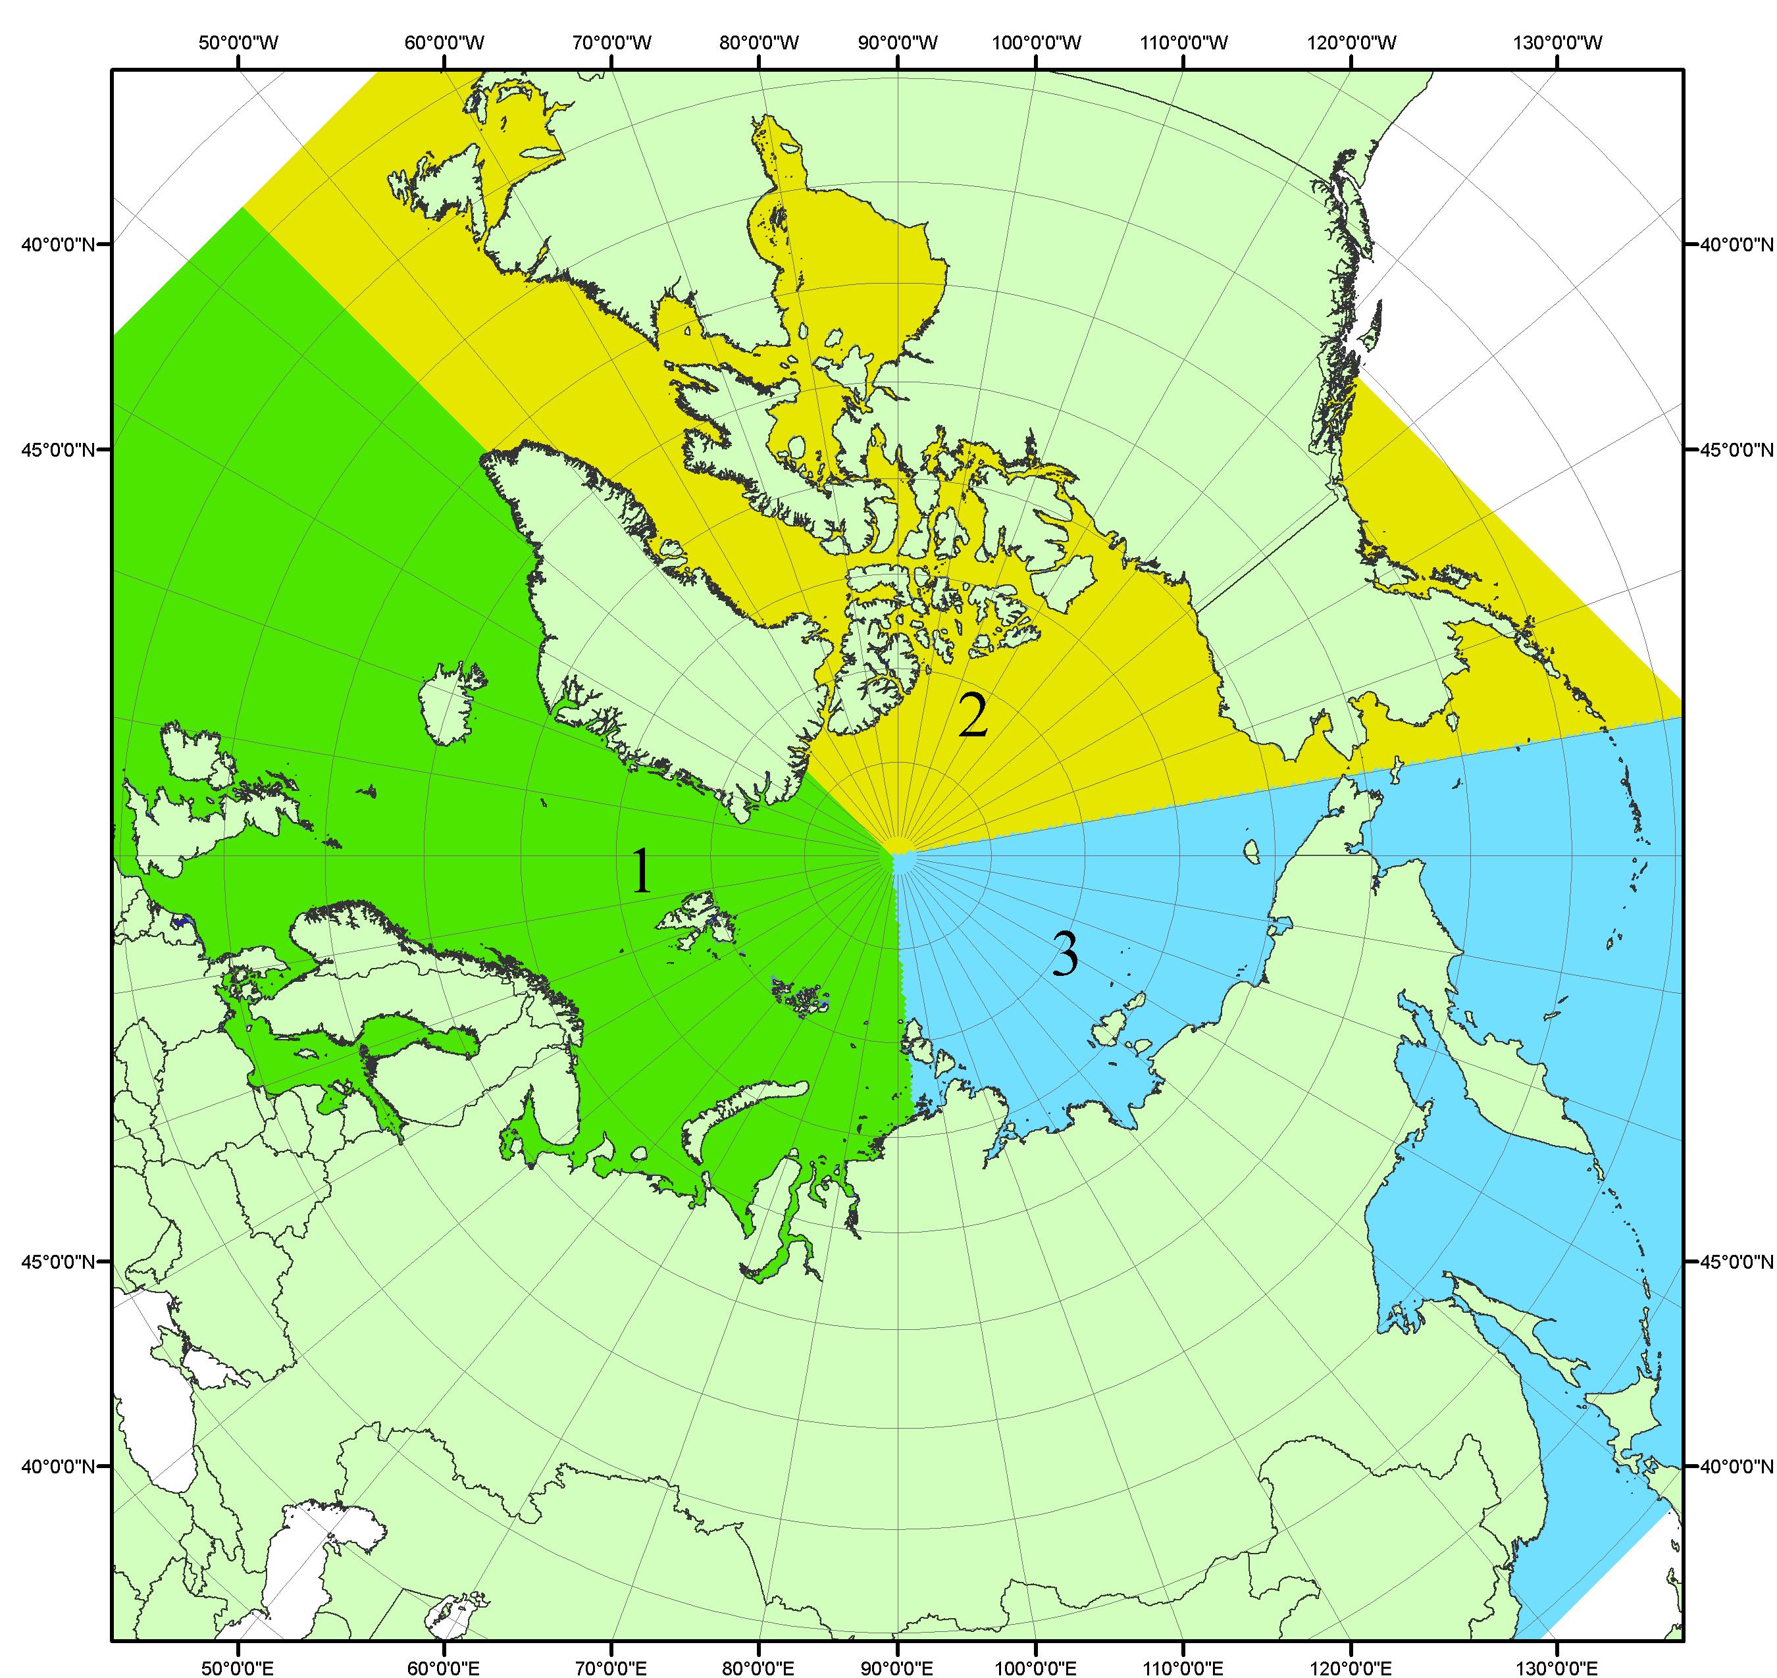
Рисунок П1 – Секторальное деление северной полярной области. 1 - Сектор 45°W-95°E (Гренландское - Карское моря); 2 - Сектор 170°W-45°W (море Бофорта и Канадская Арктика); 3 - Сектор 95°E-170°W (моря Лаптевых - Чукотское, Берингово, Охотское, Японское)
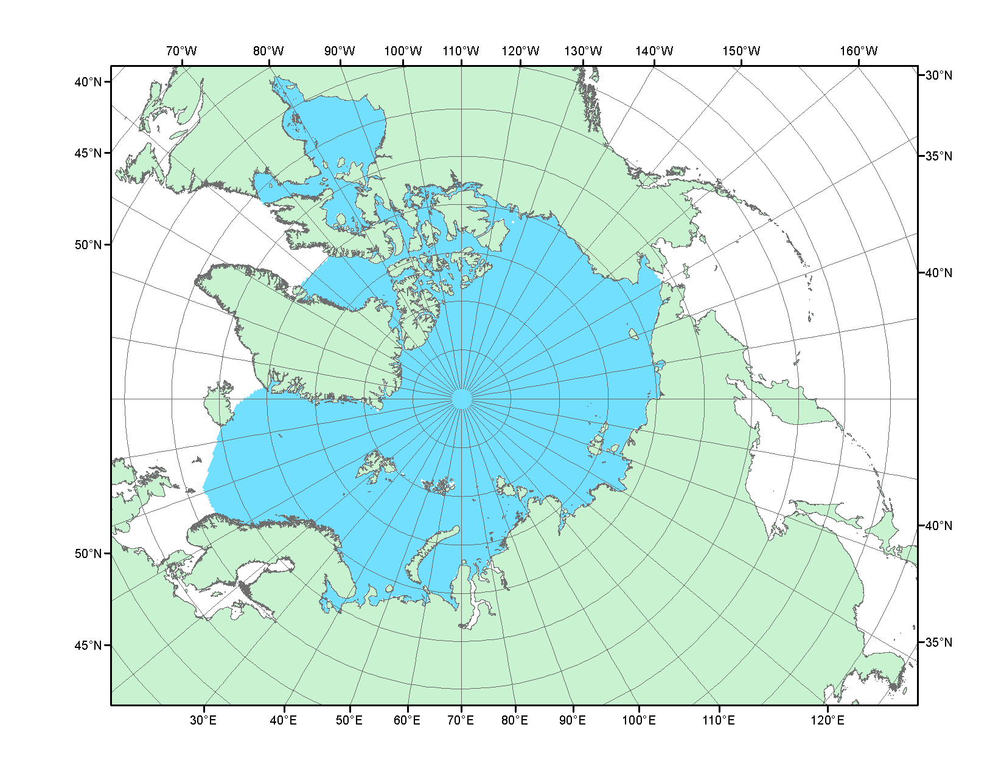
Рисунок П2 – Северный ледовитый океан в официальных границах

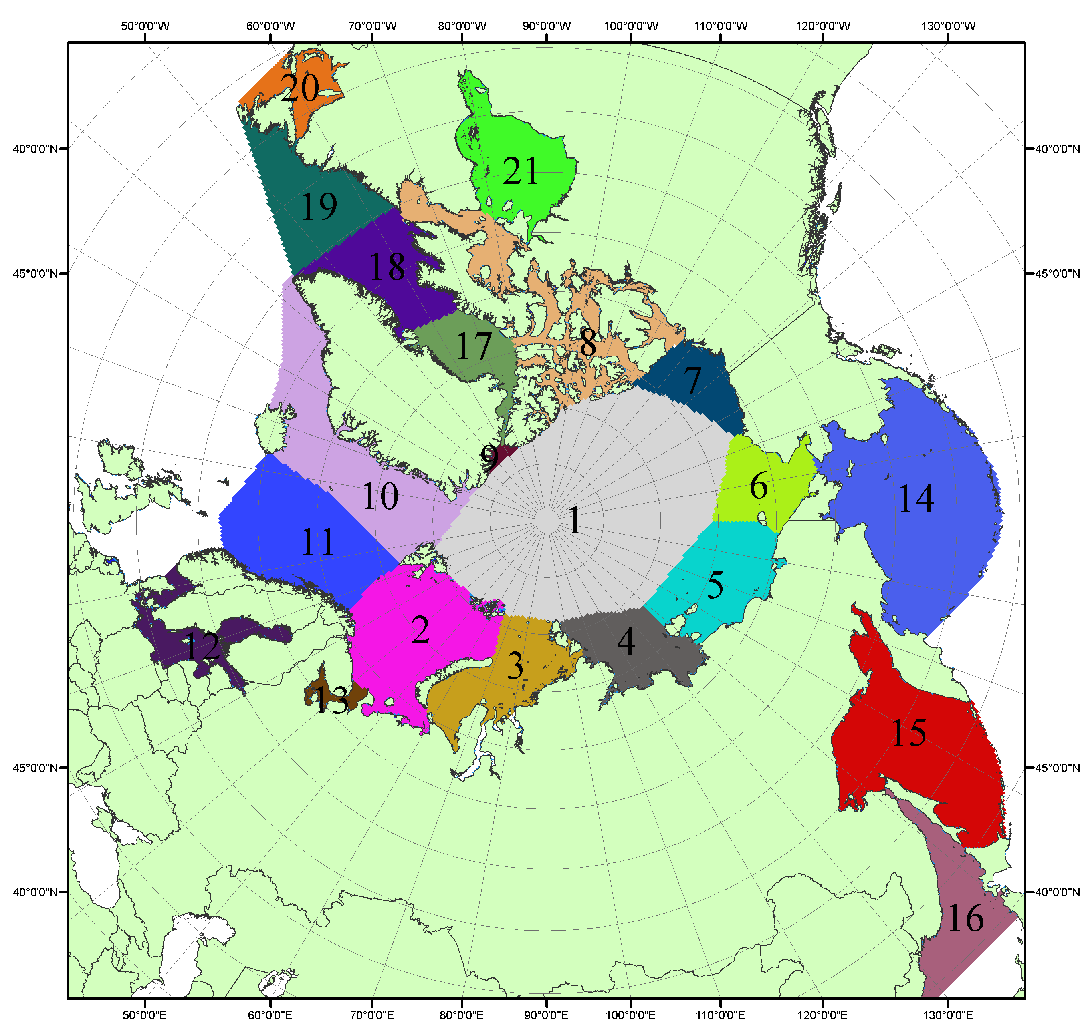

Рисунок П3 – Моря северной полярной области. 1 – Арктический бассейн; 2- Баренцево море; 3 – Карское море; 4 – море Лаптевых; 5 - Восточно-Сибирское море; 6 – Чукотское море; 7 – море Бофорта; 8 – Канадский архипелаг; 9 – море Линкольна; 10 – Гренландское море; 11 – Норвежское море; 12 – Балтийское море; 13 – Белое море; 14 – Берингово море; 15 – Охотское море; 16 – Японское море; 17 – море Баффина; 18 – Дейвисов пролив; 19 – море Лабрадор; 20 – залив Святого Лаврентия; 21 – Гудзонов залив.

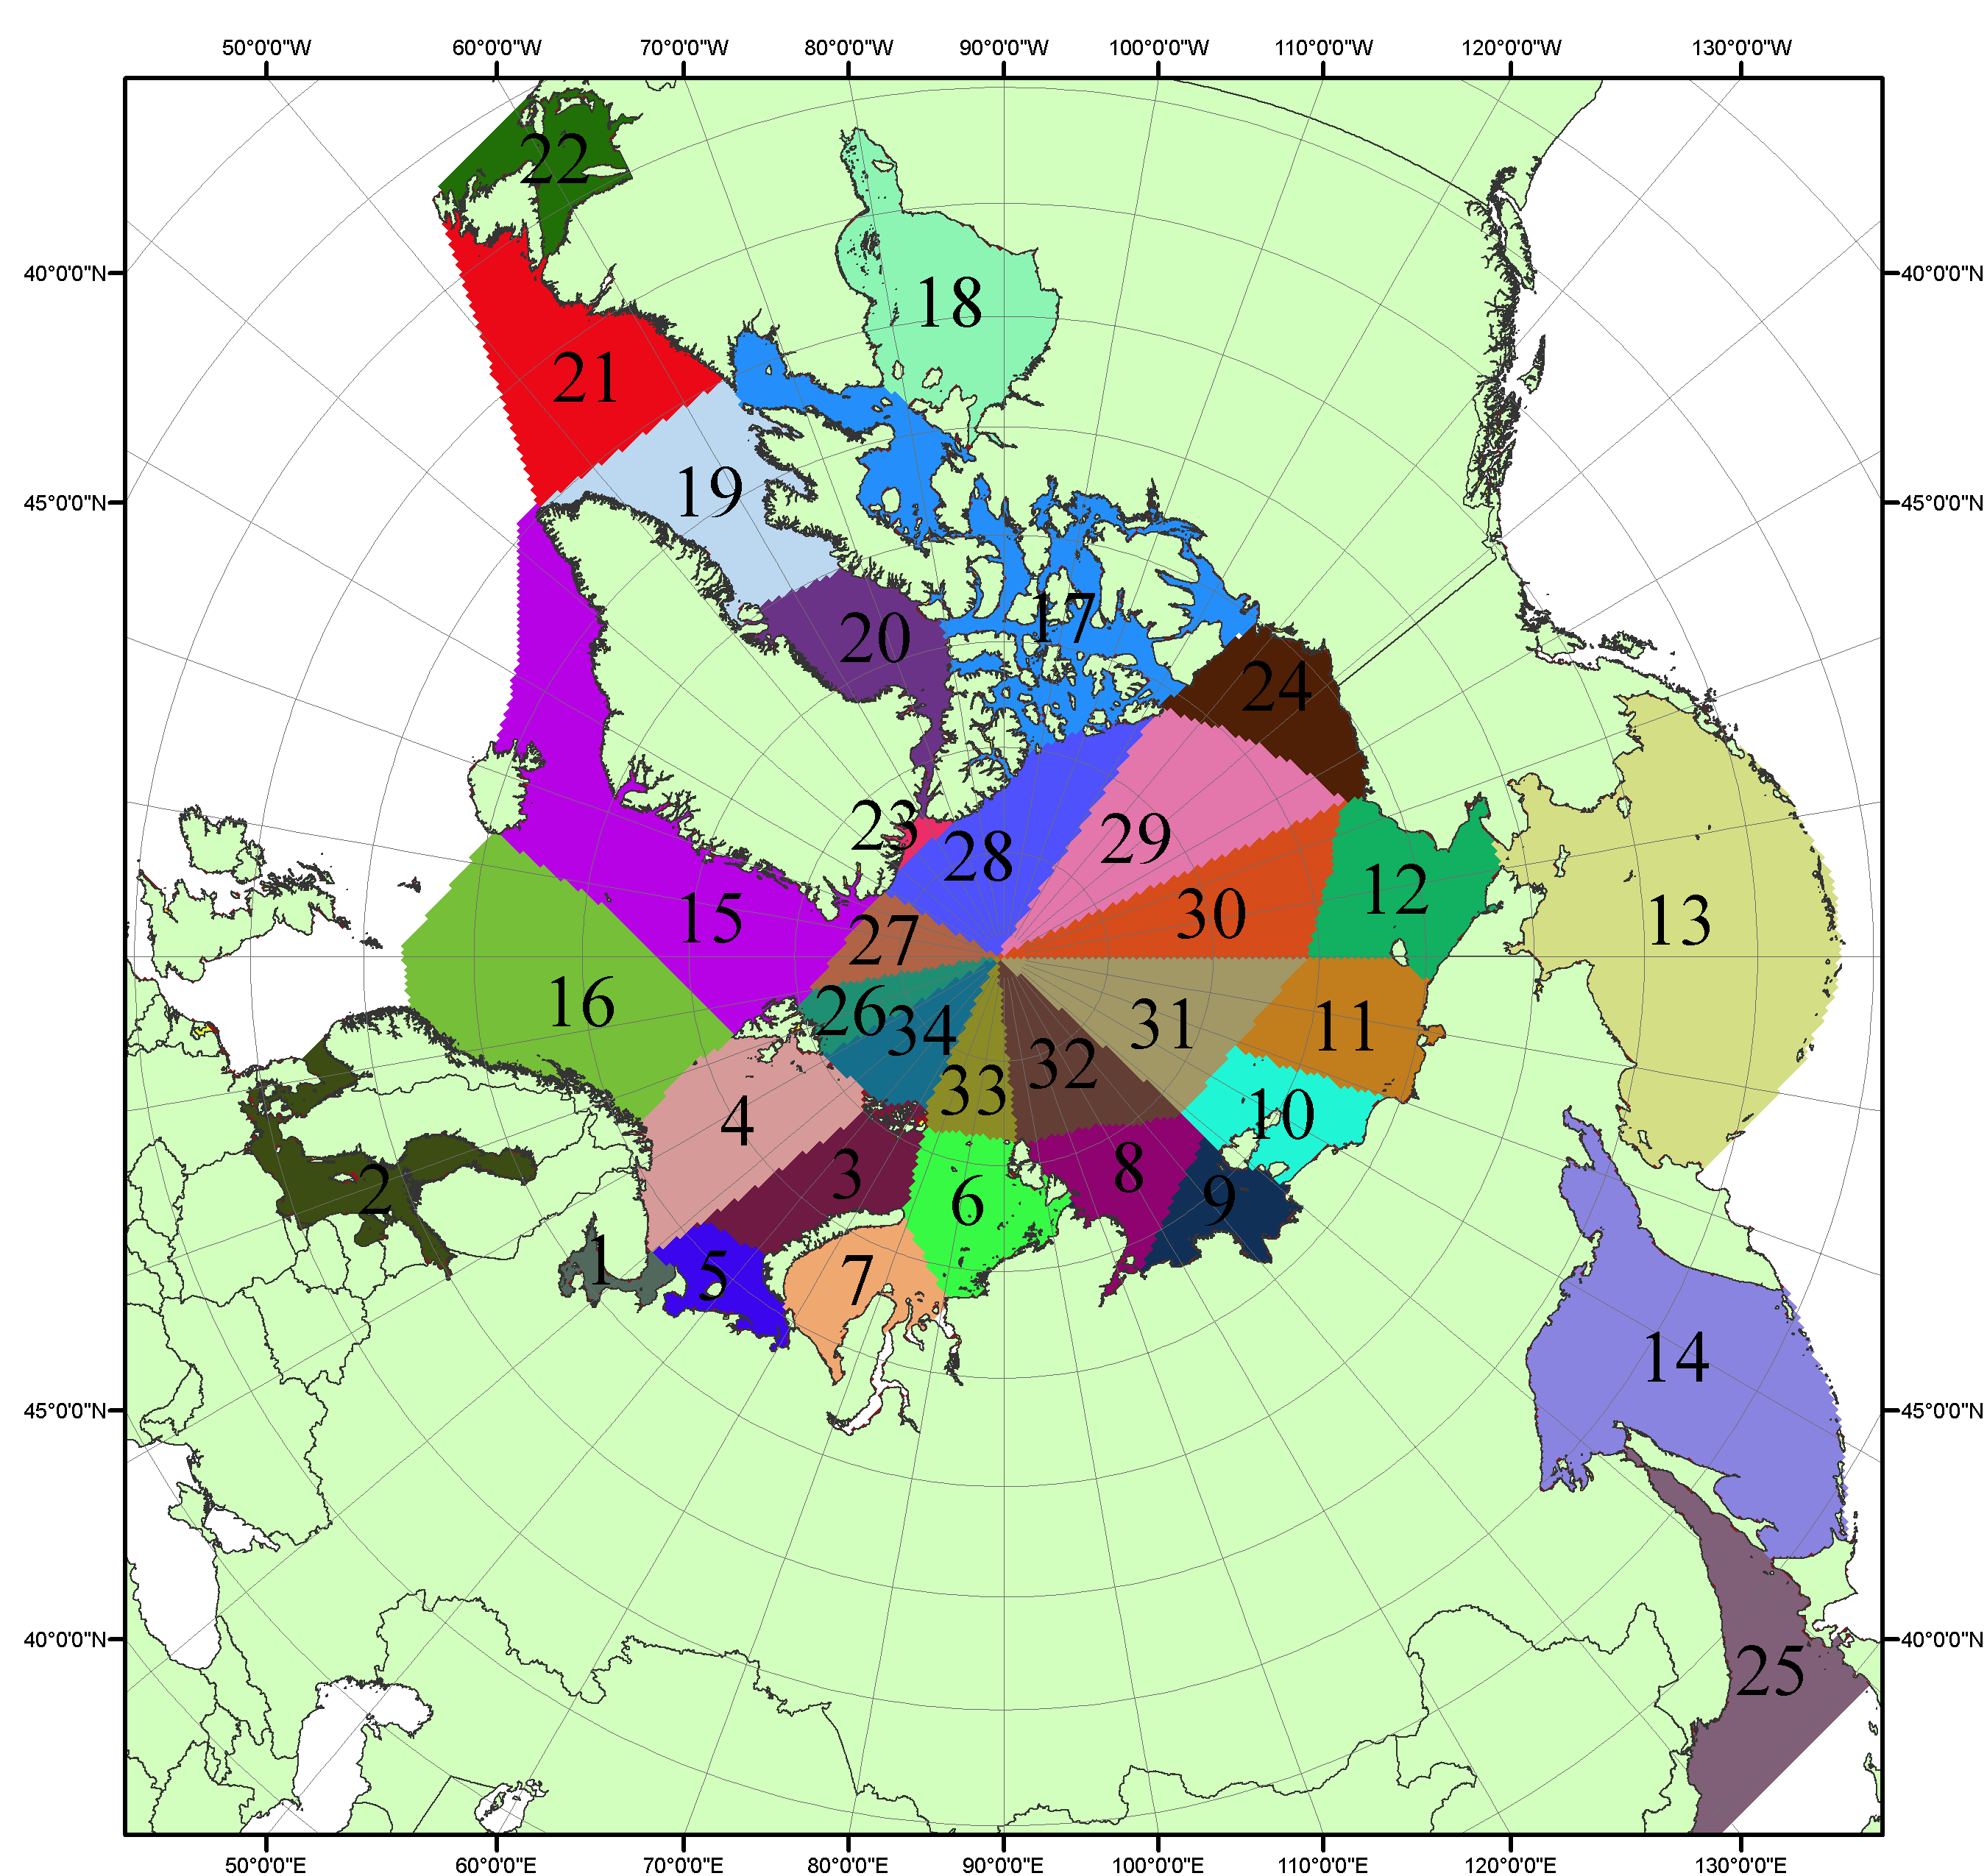

Рисунок П4 – Сектора и моря северной полярной области. 1 - Белое море; 2- Балтийское море; 3 – Баренцево море (СВ); 4 – Баренцево море (З); 5 - Баренцево море (ЮВ); 6 – Карское море (СВ); 7 – Карское море (ЮЗ); 8 – море Лаптевых (В); 9 – море Лаптевых (З); 10 – Восточно-Сибирское море (З); 11 – Восточно-Сибирское море (В); 12 –Чукотское море; 13 –Берингово море; 14 – Охотское море; 15 –Гренландское море; 16 – Норвежское море; 17 – Канадский архипелаг; 18 – Гудзонов залив; 19 – Дейвисов пролив; 20 - море Баффина; 21 – море Лабрадор; 22 - залив Святого Лаврентия; 23 - море Линкольна; 24 - море Бофорта; 25 - Японское море; 26 - сектор АО (30°з.д. – 10°в.д.); 27 – сектор АО (10°в.д. – 30°в.д.); 28 - сектор АО (30°в.д. – 65°в.д.); 29 - сектор АО (65°в.д. – 96°в.д.);30 - сектор АО (96°в.д. – 140°в.д.);31 - сектор АО (140°в.д. – 180°в.д.); 32 - сектор АО (180°в.д. – 156°з.д.); 33 - сектор АО (156°з.д. – 123°з.д.); 34 - сектор АО (123°з.д. – 30°з.д.).

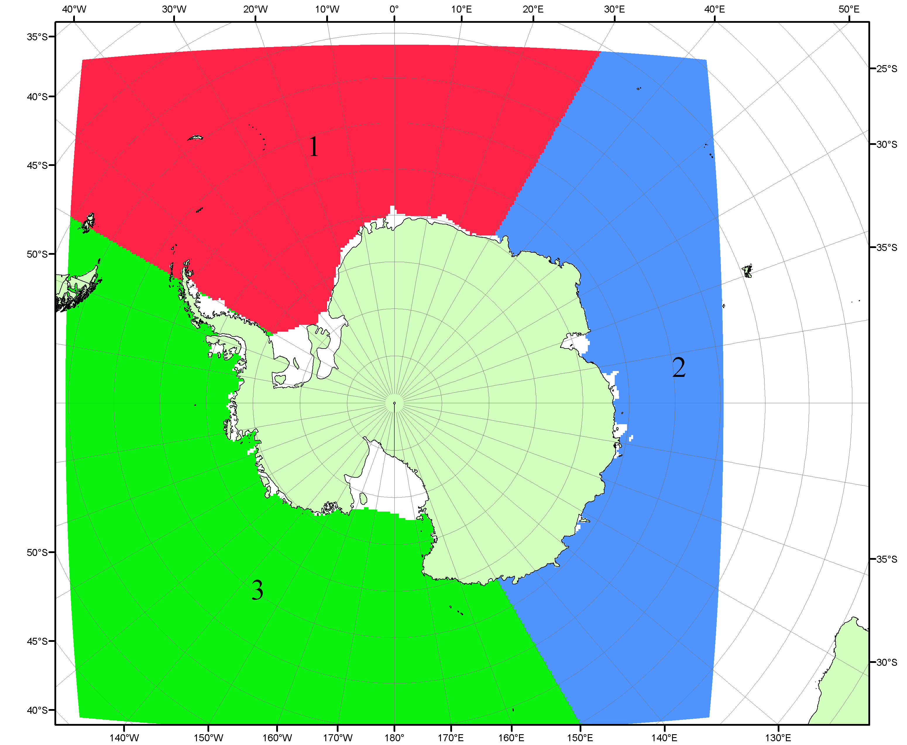

Рисунок П5 – Секторальное деление Южного океана. 1 - Атлантический сектор (60°W-30°E, море Уэдделла); 2 - Индоокеанский сектор (30°E-150°E, моря Космонавтов, Содружества, Моусона); 3 - Тихоокеанский сектор (150°E-60°W, моря Росса, Беллинсгаузена)

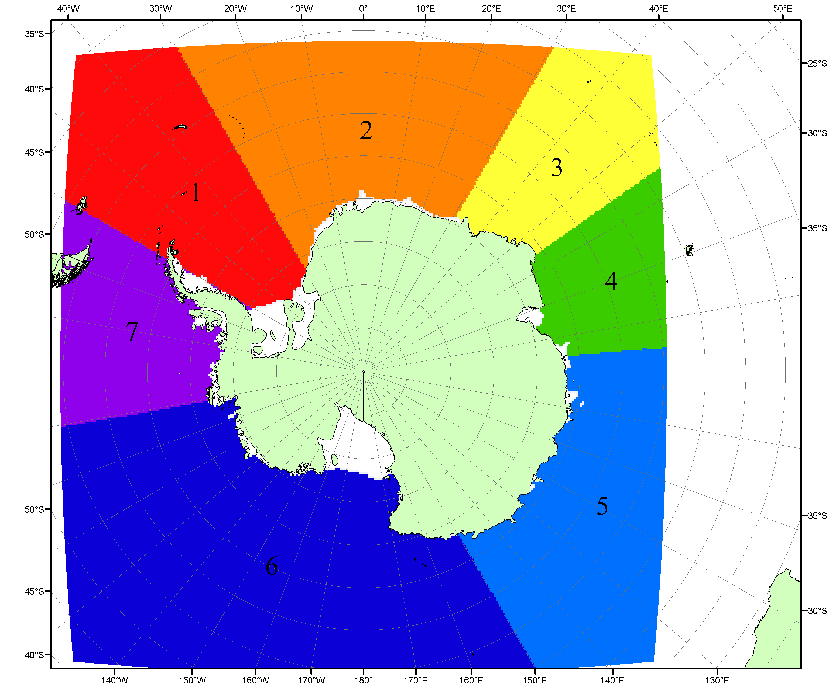

Рисунок П6 – Моря Южного океана. 1 – Западная часть моря Уэдделла; 2- Восточная часть моря Уэдделла; 3 – Море Космонавтов; 4 – море Содружества; 5 – море Моусона; 6 – море Росса; 7 – Море Беллинсгаузена.

Список источников

1. Атлас океанов. Северный Ледовитый океан. – 1980. М: Изд. ГУНИО МО СССР ВМФ – 184 с.
2. Атлас океанов. Термины. Понятия. Справочные таблицы. - Изд. ВМФ МО СССР.-1980.
3. Границы океанов и морей. – 1960. Л.: Изд. ГУНИО ВМФ. – 51 с.
4. Andersen, S., R. Tonboe, L. Kaleschke, G. Heygster, and L. T. Pedersen, Intercomparison of passive microwave sea ice concentration retrievals over the high-concentration Arctic sea ice.// J. Geophys. Res. – 2007. – Vol. 112. C08004, doi:10.1029/2006JC003543.
5. Cavalieri, D., C. Parkinson, P. Gloersen, and H. J. Zwally. 1996, updated 2008. Sea Ice Concentrations from Nimbus-7 SMMR and DMSP SSM/I Passive Microwave Data, [1978.10.26 – 2007.12.31]. Boulder, Colorado USA: National Snow and Ice Data Center. Digital media.
6. Meier, W., F. Fetterer, K. Knowles, M. Savoie, M. J. Brodzik. 2006, updated quarterly. Sea Ice Concentrations from Nimbus-7 SMMR and DMSP SSM/I Passive Microwave Data, [2008.01.01 – 2008.03.25]. Boulder, Colorado USA: National Snow and Ice Data Center. Digital media.
7. Maslanik, J., and J. Stroeve. 1999, updated daily. Near-Real-Time DMSP SSM/I-SSMIS Daily Polar Gridded Sea Ice Concentrations, [2008.03.26 – present moment]. Boulder, Colorado USA: National Snow and Ice Data Center. Digital media.
8. Ice Chart Colour Code Standard. - JCOMM Technical Report Series No. 24, 2004, WMO/TD-No.1215. (http://jcomm.info/index.php?option=com_oe&task=viewDocumentRecord&docID=4914)
9. JAXA GCOM-W1 ("SHIZUKU") Data Providing Service - http://gcom-w1.jaxa.jp/index.html
10. ACNFS on Internet - http://www7320.nrlssc.navy.mil/hycomARC
11. Posey, P.G., E.J. Metzger, A.J. Wallcraft, O.M Smedstad and M.W. Phelps, 2010: Validation of the 1/12° Arctic Cap Nowcast/Forecast System (ACNFS). Naval Report NRL/MR/7320-10-9287, Stennis Space Center, MS.

